

ACADEMIA CONECTADA
Especificação revisada e atualizada • Iteração 2
A5 Praticando e A5 Aplicando o conhecimento
São Paulo
2026

ALAN ARAUJO PAIVA
IAN ÁVILA GUERRA
JÚLIO DE MOURA STELZER
MATHEUS ARAUJO DOS SANTOS NUNES
LUIZ FELIPE MANTOVANI

ACADEMIA CONECTADA
Especificação revisada e atualizada • Iteração 2
A5 Praticando e A5 Aplicando o conhecimento
Trabalho apresentado à Universidade Presbiteriana Mackenzie, no curso de Análise e Desenvolvimento de Sistemas, para a disciplina Prática Profissional em Análise e Desenvolvimento de Sistemas. Reúne a especificação completa, os planos de teste A4 e a implementação e o controle de versão da Iteração 2, referentes às atividades A5 Praticando e A5 Aplicando o conhecimento.
Versão 2.0 • 4 de novembro de 2026
São Paulo
2026
SUMÁRIO
1 INTRODUÇÃO 4
2 INFORMAÇÕES DO PROJETO 5
2.1 Titulo do projeto 5
2.2 Integrantes do grupo 5
2.3 URL do repositório de código fonte 5
2.4 URL do quadro de acompanhamento 5
2.5 Interessados 5
3 OBJETIVOS FUNCIONAIS 6
4 OBJETIVOS NÃO FUNCIONAIS 7
5 DIAGRAMA DE CASOS DE USO 8
6 DESCRIÇÃO DETALHADA DOS CASOS DE USO PRINCIPAIS 9
6.1 UC01 - Cadastrar-se e entrar 9
6.2 UC02 - Consultar planos e modalidades 9
6.3 UC03 - Solicitar matrícula 9
6.4 UC04 - Agendar ou cancelar aula 10
6.5 UC05 - Consultar plano de treino 10
6.6 UC06 - Registrar treino e evolução 10
6.7 UC07 - Gerenciar treinos de alunos 10
6.8 UC08 - Administrar cadastros, planos e aulas 11
7 PROTÓTIPOS DE TELA 12
8 INTERFACE IMPLEMENTADA 14
9 MODELO DE DOMÍNIO 15
10 DIAGRAMA DE CLASSES DE PROJETO 17
11 DIAGRAMAS DE SEQUÊNCIA DE PROJETO 18
12 A4 PRATICANDO 20
13 A4 APLICANDO O CONHECIMENTO 25
13.1 Objetivo e escopo 25
13.2 Ambiente e massa de dados 25
13.3 Critérios e organização da execução 26
13.4 Matriz de rastreabilidade 27
13.5 Casos de teste funcionais 28
13.5.1 UC01 Cadastrar-se e entrar 28
13.5.2 UC02 Consultar planos e modalidades 30
13.5.3 UC03 Solicitar matrícula 33
13.5.4 UC04 Agendar ou cancelar aula 35
13.5.5 UC05 Consultar plano de treino 35
13.5.6 UC06 Registrar treino e evolução 38
13.5.7 UC07 Gerenciar treinos de alunos 41
13.5.8 UC08 Administrar cadastros, planos e aulas 43
13.6 Verificações transversais 46
13.7 Evidências e gestão de defeitos 50
14 A5 PRATICANDO 51
14.1 Identificação das versões 51
14.2 Conferência no repositório 51
15 A5 APLICANDO O CONHECIMENTO 52
15.1 Escopo e rastreabilidade da implementação 52
15.2 Arquitetura executável e dados 52
15.3 Regras de negócio e contrato HTTP 53
15.4 Instalação e execução local 54
15.5 Validação e evidências 55
15.6 Interface e persistência observadas 56
16 CONSIDERAÇÕES FINAIS 58
REFERÊNCIAS 59

1 INTRODUÇÃO
O projeto Academia Conectada propõe um sistema web para apoiar a rotina de uma academia, centralizando informações de alunos, planos, aulas, reservas, treinos e evolução. Esta revisão preserva a especificação funcional, a modelagem, os protótipos e os planos de teste das entregas anteriores, atualizando o estado da implementação para a Iteração 2.
A Iteração 1 apresentou a interface demonstrativa, identificada pela tag v1. A Iteração 2, identificada pela tag v2, implementa matrícula, reservas de aulas e registros de treino com validações no servidor e persistência SQLite. As seções 14 e 15 registram o versionamento, o escopo entregue, a execução local e as evidências. A identidade acadêmica AL01 é compartilhada; autenticação real e gestão administrativa permanecem previstas para etapas futuras.

2 INFORMAÇÕES DO PROJETO

2.1 Titulo do projeto
Academia Conectada - Sistema Web para Gestão de Alunos, Planos, Treinos e Aulas.

2.2 Integrantes do grupo
Quadro 1 - Integrantes do grupo
Número | Nome | RA
1 | Alan Araujo Paiva | 10423944
2 | Ian Ávila Guerra | Não informado
3 | Júlio de Moura Stelzer | 10336198
4 | Matheus Araujo dos Santos Nunes | 10444279
5 | Luiz Felipe Mantovani | Não informado
Fonte: elaboração própria (2026).

2.3 URL do repositório de código fonte
https://github.com/Lanpaiva/academia-conectada

2.4 URL do quadro de acompanhamento
https://github.com/users/Lanpaiva/projects/2

2.5 Interessados
Quadro 2 - Interessados no projeto
Interessado | Interesse principal
Visitantes | Conhecer planos, modalidades, horários, localização e canais de contato.
Alunos | Solicitar matrícula, reservar aulas, consultar treino e registrar evolução.
Instrutores | Criar, revisar e acompanhar planos de treino dos alunos.
Administração da academia | Manter cadastros, planos, modalidades, horários e aulas.
Fonte: elaboração própria (2026).

3 OBJETIVOS FUNCIONAIS
Esta seção descreve o sistema completo planejado. Na Iteração 2, a realização desse modelo limita-se ao recorte de matrícula, aulas e treinos indicado na seção 15; a estrutura física SQLite e o serviço atualmente executáveis são descritos em 15.2.
Quadro 3 - Objetivos funcionais do sistema
ID | Objetivo | Descrição verificável
OF01 | Autenticação | Permitir cadastro, entrada, saída e recuperação de acesso conforme perfil.
OF02 | Conteúdo publico | Exibir academia, modalidades, planos, horários, localização e contato.
OF03 | Matrícula | Permitir que o aluno solicite matrícula em um plano e acompanhe sua situação.
OF04 | Agenda de aulas | Permitir consultar disponibilidade, reservar vaga e cancelar participação.
OF05 | Plano de treino | Exibir exercícios, séries, repetições, carga, descanso e orientações.
OF06 | Evolução | Registrar execução do treino, cargas utilizadas e medidas de acompanhamento.
OF07 | Gestão de treinos | Permitir ao instrutor criar, atualizar e atribuir planos de treino.
OF08 | Administração | Permitir manter alunos, planos, modalidades, horários e aulas.
Fonte: elaboração própria (2026).

4 OBJETIVOS NÃO FUNCIONAIS
Quadro 4 - Objetivos não funcionais do sistema
ID | Atributo | Critério de aceitação
ONF01 | Usabilidade | Fluxos principais concluídos sem treinamento prévio e com mensagens claras.
ONF02 | Responsividade | Interface utilizável entre 360 px e 1920 px sem rolagem horizontal indevida.
ONF03 | Acessibilidade | Buscar conformidade com WCAG 2.1 AA: contraste, teclado, rótulos e textos alternativos.
ONF04 | Desempenho | Páginas públicas carregando em até 3 segundos em conexão móvel estável nos testes.
ONF05 | Segurança | Usar HTTPS, validação de entrada, controle por perfil e senhas sem texto puro.
ONF06 | Privacidade | Coletar apenas dados necessários e permitir correção ou exclusão conforme a LGPD.
ONF07 | Compatibilidade | Suportar versões atuais de Chrome, Edge, Firefox e Safari durante homologação.
ONF08 | Confiabilidade | Impedir duplicidade de agendamentos e preservar consistência de vagas.
Fonte: elaboração própria (2026).

5 DIAGRAMA DE CASOS DE USO
O diagrama de casos de uso apresenta os atores externos e as principais capacidades do sistema. As associações indicam quais perfis participam de cada caso, sem representar a ordem temporal dos passos.
Figura 1 - Diagrama geral de casos de uso do sistema Academia Conectada
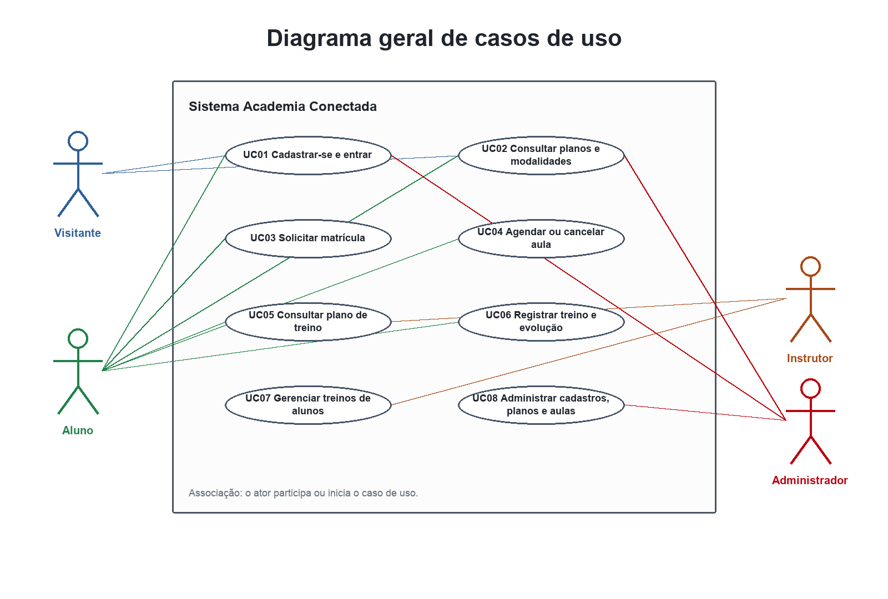
Fonte: elaboração própria (2026).

6 DESCRIÇÃO DETALHADA DOS CASOS DE USO PRINCIPAIS

6.1 UC01 - Cadastrar-se e entrar
Atores: Visitante, aluno, instrutor e administrador.
Objetivo: Criar conta ou autenticar usuário existente e direcionar para a área compatível com seu perfil.
Fluxo principal: Usuário informa dados, sistema valida obrigatoriedade, unicidade e credenciais, cria sessão e redireciona.
Fluxos alternativos e exceções: E-mail já cadastrado, credenciais inválidas ou conta desabilitada.

6.2 UC02 - Consultar planos e modalidades
Atores: Visitante e aluno.
Objetivo: Apresentar informações claras para apoiar a escolha de serviços da academia.
Fluxo principal: Sistema lista planos, modalidades e horários; usuário filtra, consulta detalhes e inicia contato ou matrícula.
Fluxos alternativos e exceções: Nenhum item disponível ou informação temporariamente indisponível.

6.3 UC03 - Solicitar matrícula
Atores: Aluno.
Objetivo: Registrar escolha de plano sem armazenar dados bancários reais nesta etapa acadêmica.
Fluxo principal: Aluno escolhe plano, confirma dados, aceita termos, sistema grava solicitação e exibe protocolo.
Fluxos alternativos e exceções: Dados incompletos, plano indisponível ou matrícula ativa incompatível.

6.4 UC04 - Agendar ou cancelar aula
Atores: Aluno.
Objetivo: Reservar ou liberar vaga em aula coletiva com consistência de capacidade.
Fluxo principal: Aluno seleciona aula, sistema valida matrícula, conflito, duplicidade e disponibilidade, depois confirma reserva.
Fluxos alternativos e exceções: Aula lotada, conflito de horário, duplicidade ou cancelamento fora do prazo.

6.5 UC05 - Consultar plano de treino
Atores: Aluno e instrutor.
Objetivo: Disponibilizar a prescrição vigente de forma clara e organizada.
Fluxo principal: Sistema identifica plano vigente, usuário escolhe sessão e consulta exercícios, séries, cargas e descanso.
Fluxos alternativos e exceções: Plano inexistente, vencido ou acesso sem autorização.

6.6 UC06 - Registrar treino e evolução
Atores: Aluno.
Objetivo: Registrar execução do treino e dados de acompanhamento para consulta histórica.
Fluxo principal: Aluno marca exercícios, informa cargas e observações, sistema valida e salva o histórico.
Fluxos alternativos e exceções: Valor inválido ou interrupção do preenchimento.

6.7 UC07 - Gerenciar treinos de alunos
Atores: Instrutor.
Objetivo: Criar, revisar, atribuir e encerrar planos de treino dos alunos autorizados.
Fluxo principal: Instrutor seleciona aluno, define sessões e exercícios, valida campos e pública nova versão.
Fluxos alternativos e exceções: Plano incompleto, aluno não autorizado ou revisão sem apagar histórico.

6.8 UC08 - Administrar cadastros, planos e aulas
Atores: Administrador.
Objetivo: Manter dados de alunos, modalidades, planos, horários e aulas utilizados pelo sistema.
Fluxo principal: Administrador escolhe módulo, cria ou altera registro, sistema valida e apresenta lista atualizada.
Fluxos alternativos e exceções: Dado obrigatório ausente, registro duplicado ou exclusão impedida por vínculo existente.

7 PROTÓTIPOS DE TELA
Os protótipos representam a organização visual prevista para os perfis do sistema. Eles foram usados como referencia direta para a interface executavel publicada.
Figura 2 - Protótipo da tela pública de planos e aulas
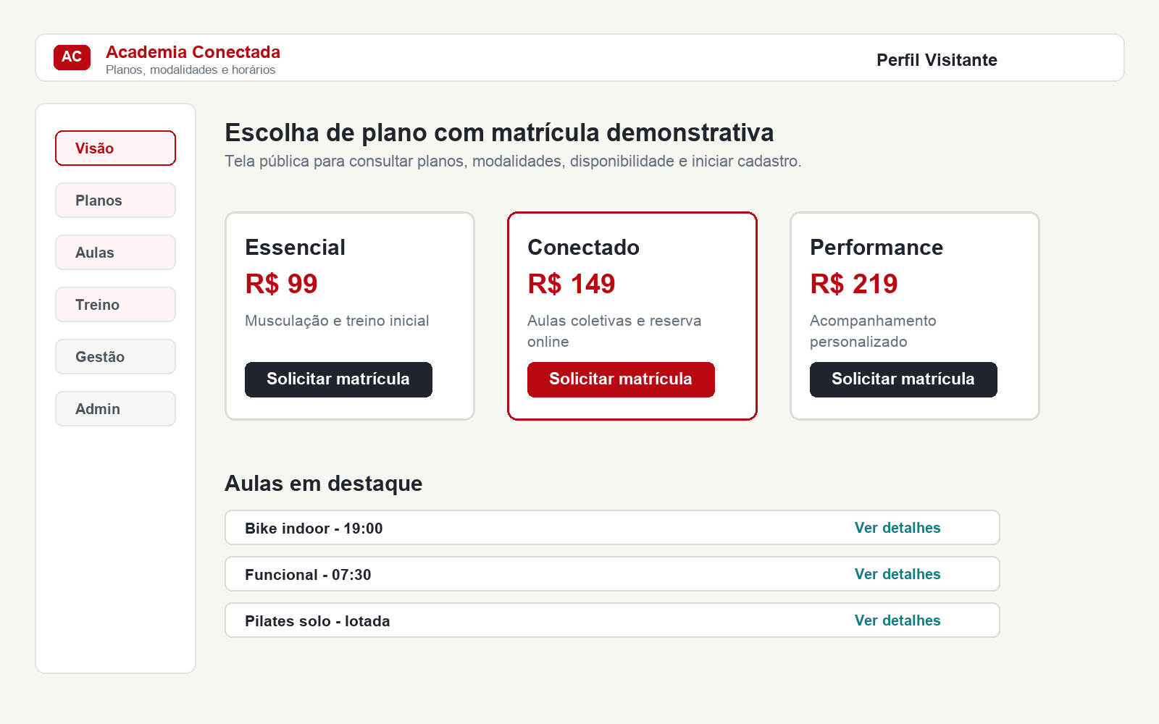
Fonte: elaboração própria (2026).
Figura 3 - Protótipo do dashboard do aluno
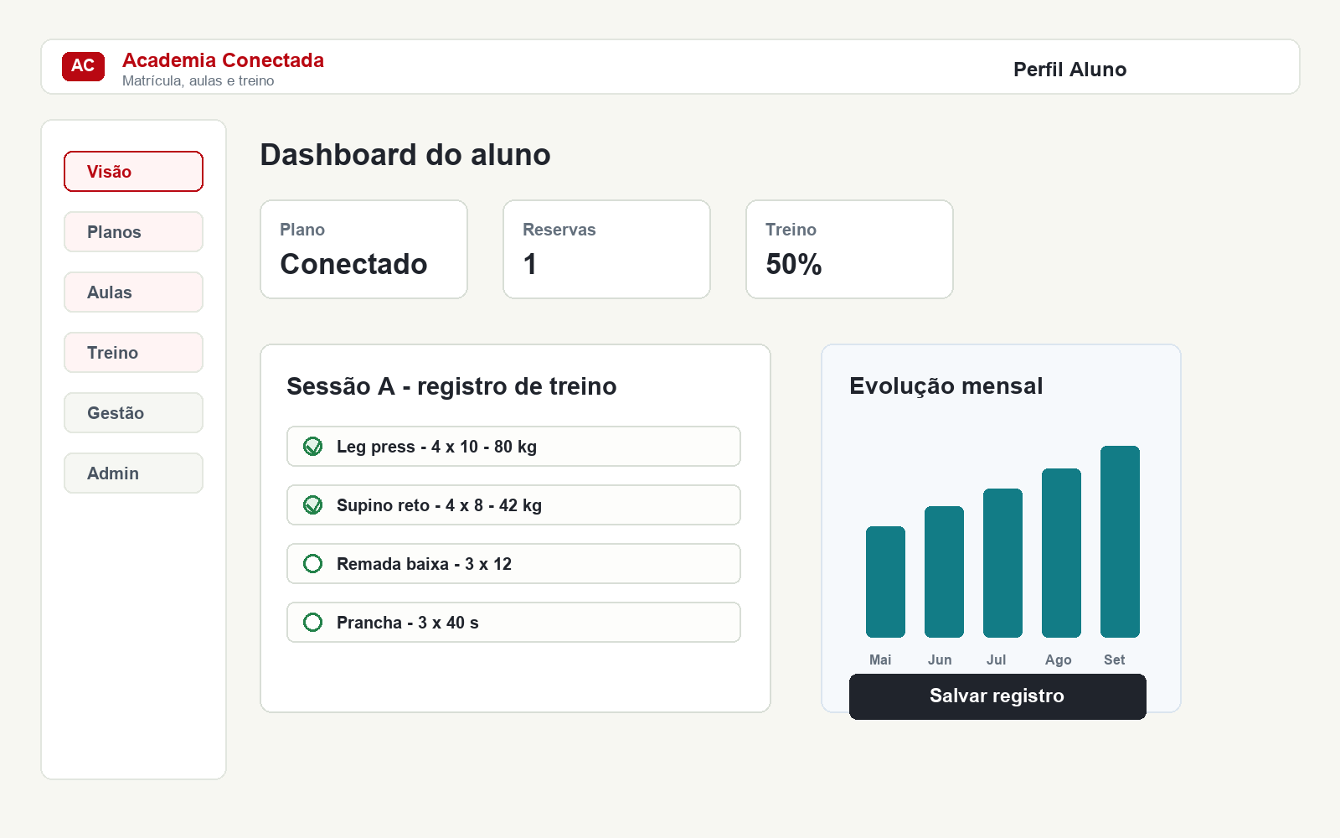
Fonte: elaboração própria (2026).
Figura 4 - Protótipo das áreas de instrutor e administração
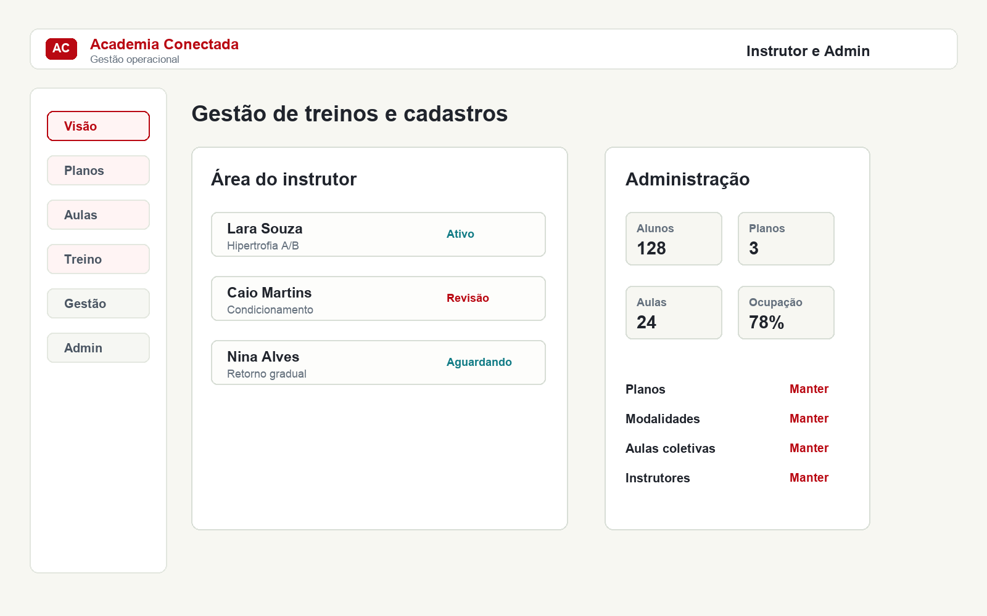
Fonte: elaboração própria (2026).

8 INTERFACE IMPLEMENTADA
A interface da Iteração 2 utiliza Next.js, React, TypeScript e Tailwind CSS. Os fluxos de matrícula, reserva, cancelamento e registro de treino comunicam-se com GET/POST /api/academia e gravam em SQLite. A aplicação exibe estados de carregamento, confirmação e erro, e recupera registros após recarregar a página. O quadro desta seção registra a interface histórica da Iteração 1; a interface atual aparece na seção 15.6.
URL histórica da Iteração 1: https://academia-conectada.vercel.app. A Iteração 2 é executada localmente conforme a seção 15.4.
Quadro 5 - Rastreabilidade histórica da interface demonstrativa da Iteração 1
Caso de uso | Elemento implementado na interface
UC01 | Painel de acesso com e-mail, perfil e ação Entrar.
UC02 | Seção de planos e agenda pública para visitante.
UC03 | Botões de solicitação de matrícula com protocolo demonstrativo.
UC04 | Lista de aulas com controle visual de vagas e botão reservar ou cancelar.
UC05 | Seção Meu treino com exercícios, séries, cargas e descanso.
UC06 | Checkboxes de execução, progresso percentual e botão Salvar registro.
UC07 | Área do instrutor com alunos, status e ação Editar treino.
UC08 | Painel administrativo com métricas e manutenção de cadastros.
Fonte: elaboração própria (2026).

9 MODELO DE DOMÍNIO
Esta seção descreve o sistema completo planejado. Na Iteração 2, a realização desse modelo limita-se ao recorte de matrícula, aulas e treinos indicado na seção 15; a estrutura física SQLite e o serviço atualmente executáveis são descritos em 15.2.
O modelo de domínio organiza os conceitos principais da academia e seus relacionamentos. A separação entre usuário, perfis, matrícula, reserva, aula e treino facilita a evolução para persistência com PostgreSQL e Prisma.
Figura 5 - Modelo de domínio do sistema
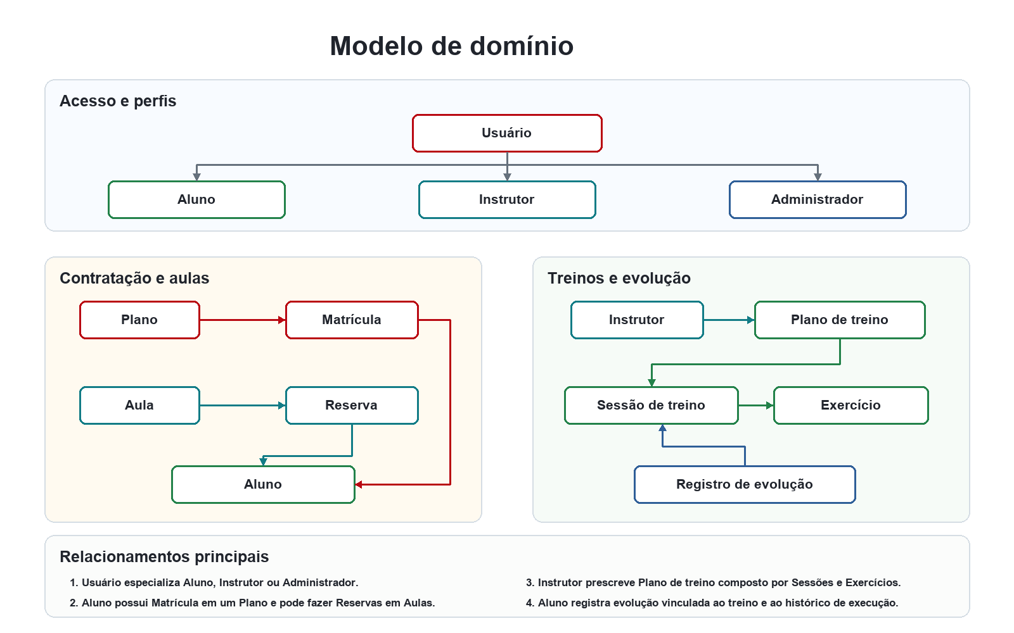
Fonte: elaboração própria (2026).
Quadro 6 - Entidades do modelo de domínio
Entidade | Responsabilidade
Usuário | Representar credenciais, identificação e perfil de acesso.
Aluno | Representar o usuário que contrata plano, agenda aula e registra evolução.
Instrutor | Prescrever e revisar planos de treino.
Administrador | Manter cadastros e regras operacionais.
Matrícula | Vincular aluno a plano contratado e controlar situação.
Plano | Definir benefícios, valor demonstrativo e regras de acesso.
Aula | Representar horário, modalidade, instrutor, local e capacidade.
Reserva | Vincular aluno a aula e controlar confirmação ou cancelamento.
Plano de treino | Organizar sessões e exercícios prescritos pelo instrutor.
Registro de evolução | Guardar histórico de treino, medidas e observações.
Fonte: elaboração própria (2026).

10 DIAGRAMA DE CLASSES DE PROJETO
Esta seção descreve o sistema completo planejado. Na Iteração 2, a realização desse modelo limita-se ao recorte de matrícula, aulas e treinos indicado na seção 15; a estrutura física SQLite e o serviço atualmente executáveis são descritos em 15.2.
O diagrama de classes de projeto traduz o modelo de domínio para estruturas que poderao ser implementadas em TypeScript e posteriormente persistidas com Prisma.
Figura 6 - Diagrama de classes de projeto
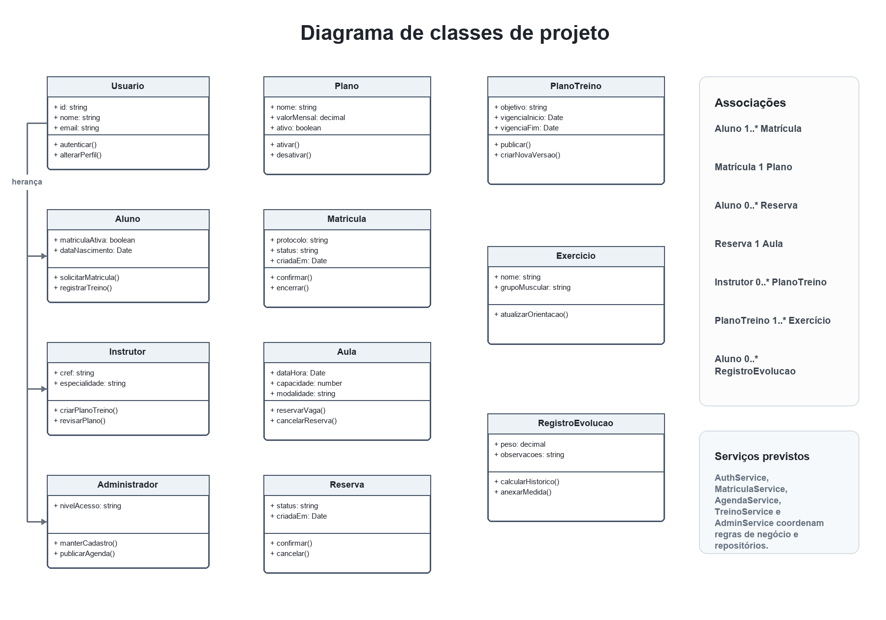
Fonte: elaboração própria (2026).

11 DIAGRAMAS DE SEQUÊNCIA DE PROJETO
Esta seção descreve o sistema completo planejado. Na Iteração 2, a realização desse modelo limita-se ao recorte de matrícula, aulas e treinos indicado na seção 15; a estrutura física SQLite e o serviço atualmente executáveis são descritos em 15.2.
Os diagramas de sequência detalham a colaboração entre usuário, interface, serviços de aplicação, repositórios e banco de dados nos fluxos principais.
Figura 7 - Diagrama de sequência do fluxo de matrícula
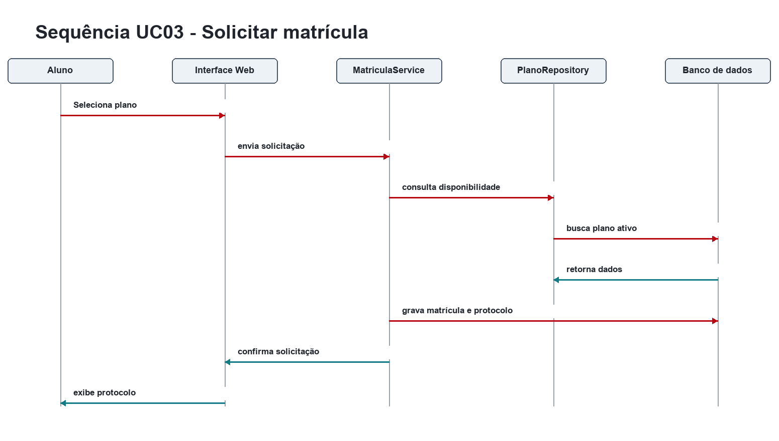
Fonte: elaboração própria (2026).
Figura 8 - Diagrama de sequência do fluxo de agendamento
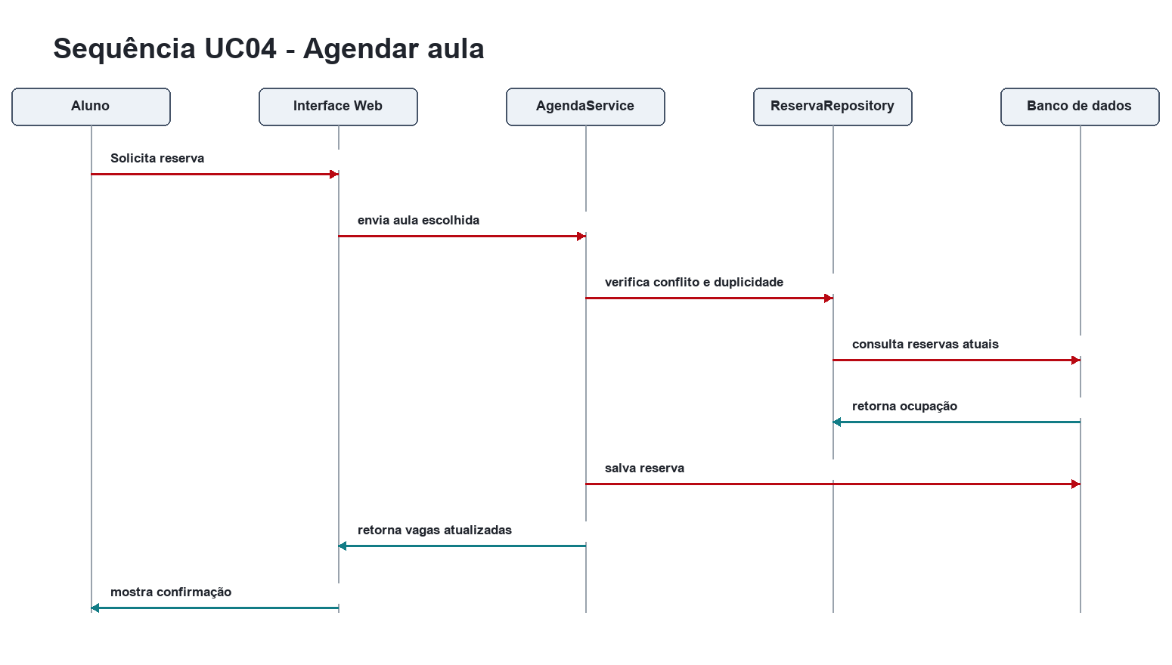
Fonte: elaboração própria (2026).
Figura 9 - Diagrama de sequência do fluxo de registro de treino
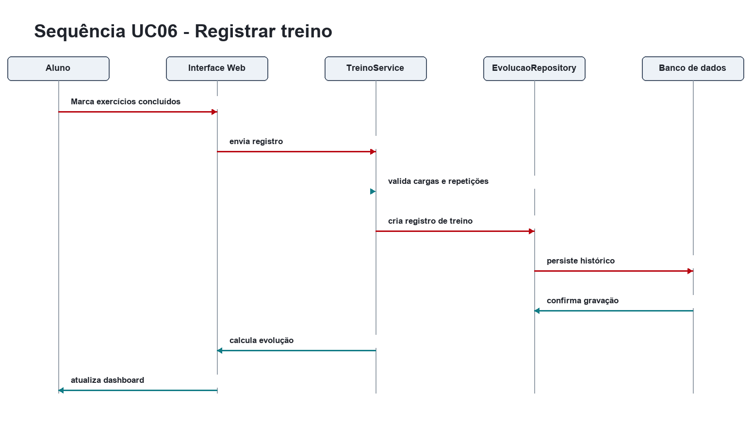
Fonte: elaboração própria (2026).

12 A4 PRATICANDO
Esta atividade apresenta o plano de testes do UC04 Agendar ou cancelar aula. O objetivo é verificar reserva e liberação de vagas, elegibilidade do aluno, conflitos, duplicidade, prazo de cancelamento e integridade das transações. Os 11 cenários desta seção também integram o plano completo da seção 13.
Ator: Aluno autenticado, com matrícula ativa, salvo nos cenários de exceção.
Rastreabilidade: UC04 e OF04 Agenda de aulas; ONF05 Segurança e ONF08 Confiabilidade.
Ambiente: Homologação isolada, com backend, autenticação e banco integrados. Contas AL01 e AL02 ativas; AL03 com matrícula inativa. Restaurar a massa antes de cada cenário e aplicar as alterações indicadas no caso.
Dados básicos: AU01 e AU02 têm capacidade 10. AU01 começa com nove reservas de outros alunos, AU02 com dez. AU03 ocorre das 18h às 19h; AU04 das 18h30 às 19h30, no mesmo dia futuro D+2. Dados e contas são fictícios.
Parâmetros: D é a data controlada da execução; T é a antecedência mínima de cancelamento; ε é a precisão do relógio. Registrar T e a inclusão ou exclusão do instante exato do limite antes de testar. O valor de T será definido pela política configurada da academia.
Aplicam-se os critérios de preparação, execução, aprovação e registro definidos na seção 13. Este catálogo A4 mantém sua situação inicial Não executado; a seção 15 apresenta separadamente as verificações realmente executadas sobre o subconjunto implementado na Iteração 2. Cenários com autenticação e perfis ainda dependem de implementação.
Quadro 7 - CT04-01 Reserva com vaga disponível
Campo | Especificação
Prioridade | Alta | Situação inicial: Não executado
Pré-condição | AL01 sem reserva ou conflito no horário de AU01.
Dados de teste | AU01: capacidade 10, nove reservas de outros alunos e uma vaga.
Procedimento | 1. Consultar a agenda, abrir AU01 e confirmar a reserva.  2. Atualizar a página e consultar a reserva em nova sessão.
Resultado esperado | Uma reserva ativa de AL01 para AU01; ocupação 10 e zero vagas. A confirmação e a nova sessão mostram a mesma reserva persistida.
Fonte: elaboração própria (2026).
Quadro 8 - CT04-02 Reserva sem matrícula ativa
Campo | Especificação
Prioridade | Alta | Situação inicial: Não executado
Pré-condição | Executar com AL03 autenticado e matrícula inativa.
Dados de teste | AU01 com uma vaga e AL03 sem reserva.
Procedimento | 1. Abrir AU01 e tentar reservar.  2. Consultar reservas e ocupação no servidor.
Resultado esperado | Operação negada com orientação sobre a matrícula; nenhuma reserva criada e a vaga permanece disponível.
Fonte: elaboração própria (2026).
Quadro 9 - CT04-03 Aula lotada
Campo | Especificação
Prioridade | Alta | Situação inicial: Não executado
Pré-condição | AL01 sem reserva para AU02.
Dados de teste | AU02: capacidade 10 e dez reservas ativas.
Procedimento | 1. Consultar AU02 e tentar reservar; enviar também a solicitação ao servidor no ambiente de teste.  2. Reconsultar ocupação e reservas.
Resultado esperado | Interface informa lotação e servidor rejeita a operação; ocupação permanece 10, sem reserva adicional.
Fonte: elaboração própria (2026).
Quadro 10 - CT04-04 Solicitação duplicada
Campo | Especificação
Prioridade | Alta | Situação inicial: Não executado
Pré-condição | AL01 já tem reserva ativa em AU01.
Dados de teste | AU01 com ocupação 9, incluindo AL01, e uma vaga; mesma combinação aluno e aula.
Procedimento | 1. Reenviar a solicitação de reserva para AU01 duas vezes.  2. Atualizar a agenda e consultar as reservas de AL01.
Resultado esperado | Permanece exatamente uma reserva ativa para AL01 e AU01. Ocupação 9 e uma vaga disponível; mensagem informa a reserva existente.
Fonte: elaboração própria (2026).
Quadro 11 - CT04-05 Conflito de horário
Campo | Especificação
Prioridade | Alta | Situação inicial: Não executado
Pré-condição | AL01 tem reserva em AU03, das 18h às 19h em D+2.
Dados de teste | AU04 no mesmo dia, das 18h30 às 19h30, com vaga.
Procedimento | 1. Selecionar AU04 e confirmar reserva.  2. Consultar a agenda e as duas aulas.
Resultado esperado | Conflito informado; somente a reserva de AU03 permanece ativa. A ocupação de AU04 não muda.
Fonte: elaboração própria (2026).
Quadro 12 - CT04-06 Cancelamento dentro do prazo
Campo | Especificação
Prioridade | Alta | Situação inicial: Não executado
Pré-condição | AL01 tem reserva em AU01 e antecedência maior que T.
Dados de teste | AU01: capacidade 10 e ocupação 10; prazo T configurado.
Procedimento | 1. Abrir a reserva de AU01 e confirmar cancelamento.  2. Atualizar a página e reenviar o cancelamento da mesma reserva.
Resultado esperado | Reserva fica cancelada e uma vaga é liberada. Repetir a solicitação não libera outra vaga; ocupação final 9 e uma vaga.
Fonte: elaboração própria (2026).
Quadro 13 - CT04-07 Cancelamento fora do prazo
Campo | Especificação
Prioridade | Alta | Situação inicial: Não executado
Pré-condição | AL01 tem reserva em AU01; relógio de homologação permite controlar o tempo.
Dados de teste | Antecedência menor que T por uma unidade de precisão do sistema.
Procedimento | 1. Tentar cancelar AU01 após o limite permitido.  2. Atualizar a página e consultar a reserva.
Resultado esperado | Cancelamento recusado com indicação do prazo. Reserva continua ativa e nenhuma vaga é liberada.
Fonte: elaboração própria (2026).
Quadro 14 - CT04-08 Limite exato de cancelamento
Campo | Especificação
Prioridade | Alta | Situação inicial: Não executado
Pré-condição | Restaurar reserva ativa e relógio antes de cada variação.
Dados de teste | Antecedência T+ε, T e T−ε; ε é a menor unidade de precisão do sistema.
Procedimento | 1. Tentar cancelar uma vez em cada antecedência, com massa restaurada.  2. Conferir status e ocupação após cada tentativa.
Resultado esperado | T+ε permite e T−ε impede cancelamento. Em T, aplicar a inclusão ou exclusão do limite registrada na política de homologação. Vaga liberada uma única vez apenas quando permitido.
Fonte: elaboração própria (2026).
Quadro 15 - CT04-09 Concorrência pela última vaga
Campo | Especificação
Prioridade | Alta | Situação inicial: Não executado
Pré-condição | AL01 e AL02 ativos, sem conflitos e em sessões distintas.
Dados de teste | AU01 com capacidade 10, ocupação 9 e uma vaga.
Procedimento | 1. Disparar as duas solicitações de reserva simultaneamente por barreira de sincronização no teste de integração.  2. Consultar as respostas, a ocupação e as reservas persistidas.
Resultado esperado | Exatamente uma nova reserva é confirmada; a outra recebe indisponibilidade. Ocupação final 10 e zero vagas, sem excesso de capacidade.
Fonte: elaboração própria (2026).
Quadro 16 - CT04-10 Falha durante a gravação
Campo | Especificação
Prioridade | Alta | Situação inicial: Não executado
Pré-condição | AL01 elegível; injetar falha de persistência em homologação.
Dados de teste | AU01 com uma vaga; erro de gravação antes da confirmação da transação.
Procedimento | 1. Tentar reservar com a falha ativa.  2. Restaurar o serviço, consultar a aula e repetir a operação.
Resultado esperado | Primeira tentativa informa erro, sem sucesso nem gravação parcial. Após a recuperação, uma única reserva é criada e a ocupação aumenta uma vez.
Fonte: elaboração própria (2026).
Quadro 17 - CT04-11 Permissão sobre a reserva
Campo | Especificação
Prioridade | Alta | Situação inicial: Não executado
Pré-condição | AL02 possui uma reserva; identificar seu código apenas na massa de teste.
Dados de teste | Visitante sem sessão e AL01 autenticado.
Procedimento | 1. Como visitante, enviar uma solicitação de reserva.  2. Como AL01, tentar cancelar a reserva de AL02 pelo servidor.
Resultado esperado | Solicitações negadas por autenticação e autorização, respectivamente. Nenhuma reserva ou vaga é alterada e dados privados de AL02 não são expostos.
Fonte: elaboração própria (2026).

13 A4 APLICANDO O CONHECIMENTO
O plano completo cobre os oito casos de uso, com 59 cenários funcionais e oito verificações transversais. Os 11 cenários de UC04 estão detalhados na seção 12; os outros 48 cenários e as verificações não funcionais constam nesta seção. A matriz a seguir permite localizar a cobertura sem duplicar procedimentos.

13.1 Objetivo e escopo
Verificar cadastro, acesso, consulta pública, matrícula, agenda, treinos, evolução e administração. A estratégia combina fluxo principal, classes válidas e inválidas, limites, autorização, transições de estado e falhas de integração. Pagamentos reais e testes de carga em produção não integram o escopo acadêmico.
O catálogo A4 corresponde ao plano de homologação do sistema completo. Não se presume aprovação integral a partir dos testes da Iteração 2. Os resultados da automação de serviço e do fluxo de navegador são apresentados separadamente na seção 15.5; autenticação, autorização, administração e demais funções futuras permanecem sem validação de execução.

13.2 Ambiente e massa de dados
Executar em ambiente local ou Preview de homologação, com banco isolado e dados fictícios. Registrar commit, URL, sistema operacional, navegador e versão, data e fuso America/Sao_Paulo. Usar navegador para testes manuais; ferramentas de integração podem controlar relógio, sincronizar requisições e injetar falhas. Na Iteração 2, node:test valida o serviço e Playwright apoia a verificação do navegador. As demais ferramentas são alternativas futuras.
Quadro 18 - Massa de dados de homologação
Código | Configuração
AL01 AL02 AL03 | AL01 e AL02 têm contas habilitadas e matrícula ativa; AL03 tem conta habilitada e matrícula inativa. E-mails al01@example.test, al02@example.test e al03@example.test.
IN01 IN02 AD01 | IN01 pode acompanhar AL01; IN02 não tem essa autorização; AD01 é administrador.
PL01 PL02 | PL01 ativo por R$ 99,00/mês na massa fictícia; PL02 indisponível.
TR01 TR02 TR03 | TR01 vigente de AL01; TR02 vencido; TR03 incompleto. EX01 agachamento e EX02 remada. Configurações específicas estão nos casos.
AU01 a AU04 | Configuração descrita na seção 12. Restaurar ocupação e reservas antes de cada variação.
Fonte: elaboração própria (2026).
Antes da rodada, registrar campos obrigatórios, política de senha, incompatibilidade de matrículas, limites numéricos e política de cancelamento. Os dados específicos de cada cenário complementam ou substituem a massa básica. Reiniciar o cenário entre variações independentes; não usar dados pessoais reais.

13.3 Critérios e organização da execução
Entrada: Versão identificada e acessível, serviços disponíveis, massa preparada, perfis verificados e parâmetros de negócio registrados. Sem essas condições, registrar bloqueio e motivo.
Prioridade: Alta para perda de dados, acesso indevido, quebra de regra ou impedimento de fluxo; Média para consulta, apresentação e uso cotidiano.
Responsabilidades: Um integrante prepara ambiente e dados; outro executa e registra; um revisor confere evidências. Distribuir funções entre os cinco integrantes, com revisão por pessoa diferente do executor.
Sequência: Executar UC01 e UC02, depois UC03 e UC04, e então UC07, UC05, UC06 e UC08. Preparar dados dependentes antes de cada etapa. Fazer sucessos antes das exceções e repetir casos afetados após correções.
Suspensão: Interromper diante de ambiente indisponível, massa inconsistente, exposição de dados ou defeito que invalide resultados seguintes. Corrigir a causa, restaurar dados e repetir o caso interrompido.
Saída: Executar 100% do escopo e aprovar todos os casos de prioridade Alta, sem defeito crítico ou alto aberto nem bloqueios. Falhas de prioridade Média exigem correção ou aceite explícito, com justificativa registrada.
Cobertura de execução = executados ÷ planejados; taxa de aprovação = aprovados ÷ executados. Registrar também bloqueados e não executados. Os indicadores só serão preenchidos com evidências reais. Mensagem de sucesso exige estado correto no servidor; em testes negativos, conferir ausência de alteração indevida.

13.4 Matriz de rastreabilidade
Quadro 19 - Cobertura funcional
Origem | Caso de uso | Cenários
UC01 / OF01 | Cadastrar-se e entrar | CT01-01 a CT01-08
UC02 / OF02 | Consultar planos e modalidades | CT02-01 a CT02-05
UC03 / OF03 | Solicitar matrícula | CT03-01 a CT03-06
UC04 / OF04 | Agendar ou cancelar aula | CT04-01 a CT04-11
UC05 / OF05 | Consultar plano de treino | CT05-01 a CT05-06
UC06 / OF06 | Registrar treino e evolução | CT06-01 a CT06-08
UC07 / OF07 | Gerenciar treinos de alunos | CT07-01 a CT07-07
UC08 / OF08 | Administrar cadastros, planos e aulas | CT08-01 a CT08-08
Fonte: elaboração própria (2026).
Quadro 20 - Cobertura não funcional
Objetivo | Verificação
ONF01 Usabilidade | TNF01
ONF02 Responsividade | TNF02
ONF03 Acessibilidade | TNF03
ONF04 Desempenho | TNF04
ONF05 Segurança | TNF05
ONF06 Privacidade | TNF06
ONF07 Compatibilidade | TNF07
ONF08 Confiabilidade | TNF08
Fonte: elaboração própria (2026).

13.5 Casos de teste funcionais

13.5.1 UC01 Cadastrar-se e entrar
Ator: Visitante, aluno, instrutor e administrador
Validar cadastro, autenticação, saída e recuperação de acesso, conforme o perfil e as regras configuradas (OF01).
Base de execução: Ambiente de homologação com autenticação e recuperação implementadas; dados fictícios reinicializados. AL01 e AL02 são alunos ativos, IN01 é instrutor e AD01 é administrador. Credenciais de teste e regra de senha configurada estão disponíveis ao executor.
Quadro 21 - CT01-01 Cadastrar usuário com dados válidos
Campo | Especificação
Prioridade | Alta | Situação inicial: Não executado
Pré-condição | Nenhuma conta utiliza novo.aluno@example.test; cadastro público habilitado.
Dados de teste | Nome: Aluno de Teste; e-mail: novo.aluno@example.test; demais campos obrigatórios válidos; senha conforme a regra configurada.
Procedimento | 1. Abrir o cadastro e preencher os dados indicados.  2. Enviar o formulário e concluir o fluxo apresentado.  3. Consultar a conta criada e o destino do acesso.
Resultado esperado | Uma única conta é criada com os dados informados. O sistema confirma o cadastro e direciona o usuário à área correspondente ao perfil definido para o cadastro.
Fonte: elaboração própria (2026).
Quadro 22 - CT01-02 Validar obrigatoriedade e regra de senha
Campo | Especificação
Prioridade | Alta | Situação inicial: Não executado
Pré-condição | Cadastro disponível; obrigatoriedade dos campos e regra de senha registradas no ambiente.
Dados de teste | Conjunto A: nome vazio. Conjunto B: e-mail vazio. Conjunto C: novo.aluno@example.test e senha que viola uma condição documentada da regra configurada. Conjunto D: e-mail aluno-sem-arroba.
Procedimento | 1. Preencher o cadastro com cada conjunto, mantendo válidos os demais campos.  2. Enviar o formulário e observar a validação.  3. Verificar se houve criação de conta.
Resultado esperado | Cada entrada inválida é rejeitada com indicação clara do campo a corrigir. Nenhuma conta é criada para os conjuntos inválidos.
Fonte: elaboração própria (2026).
Quadro 23 - CT01-03 Impedir cadastro com e-mail existente
Campo | Especificação
Prioridade | Alta | Situação inicial: Não executado
Pré-condição | AL01 possui uma conta cadastrada com al01@example.test.
Dados de teste | Nome: Segundo Aluno; e-mail: al01@example.test; demais dados e senha válidos.
Procedimento | 1. Abrir o cadastro e informar os dados indicados.  2. Enviar o formulário e observar a mensagem de validação.  3. Consultar a quantidade de contas vinculadas ao e-mail.
Resultado esperado | O cadastro é recusado por duplicidade de e-mail, com mensagem compreensível. A conta de AL01 permanece inalterada e existe apenas uma conta vinculada ao endereço.
Fonte: elaboração própria (2026).
Quadro 24 - CT01-04 Entrar com credenciais válidas por perfil
Campo | Especificação
Prioridade | Alta | Situação inicial: Não executado
Pré-condição | AL01, IN01 e AD01 possuem contas habilitadas; iniciar cada tentativa sem sessão ativa.
Dados de teste | al01@example.test, in01@example.test e ad01@example.test, cada um com sua senha válida de homologação.
Procedimento | 1. Informar as credenciais de uma das contas e acionar Entrar.  2. Verificar a sessão e a área apresentada.  3. Encerrar a sessão e repetir para as demais contas.
Resultado esperado | Cada login cria uma sessão para a conta correta. AL01 acessa a área de aluno, IN01 a de instrutor e AD01 a administrativa, conforme seus respectivos perfis.
Fonte: elaboração própria (2026).
Quadro 25 - CT01-05 Recusar credenciais inválidas
Campo | Especificação
Prioridade | Alta | Situação inicial: Não executado
Pré-condição | AL01 está habilitado; não existe conta com inexistente@example.test; navegador sem sessão ativa.
Dados de teste | Conjunto A: al01@example.test com senha incorreta. Conjunto B: inexistente@example.test com uma senha de teste.
Procedimento | 1. Tentar entrar com cada conjunto de credenciais.  2. Observar a resposta e tentar abrir diretamente uma área protegida, usando seu endereço previamente conhecido.
Resultado esperado | As duas tentativas são recusadas com mensagem clara. Nenhuma sessão autenticada é criada e a área protegida permanece inacessível.
Fonte: elaboração própria (2026).
Quadro 26 - CT01-06 Recusar acesso de conta desabilitada
Campo | Especificação
Prioridade | Alta | Situação inicial: Não executado
Pré-condição | Preparar conta fictícia desabilitada, distinta de AL03: matrícula inativa e conta desabilitada são estados diferentes.
Dados de teste | E-mail: desabilitado@example.test; senha correta da conta desabilitada.
Procedimento | 1. Abrir a tela de entrada e informar as credenciais.  2. Acionar Entrar e tentar acessar diretamente uma área protegida pelo endereço conhecido.
Resultado esperado | A conta desabilitada não obtém sessão nem acesso protegido, mesmo com senha correta. O sistema apresenta uma mensagem compreensível sobre a impossibilidade de acesso.
Fonte: elaboração própria (2026).
Quadro 27 - CT01-07 Encerrar sessão pela saída
Campo | Especificação
Prioridade | Alta | Situação inicial: Não executado
Pré-condição | AL01 está autenticado e visualiza sua área protegida, com os dados da própria conta corretamente apresentados.
Dados de teste | Conta AL01: al01@example.test; endereço de uma página protegida previamente acessada.
Procedimento | 1. Acionar a opção de saída do sistema e observar a confirmação apresentada.  2. Tentar reabrir diretamente a página protegida e atualizar a página.
Resultado esperado | A sessão é encerrada. O acesso protegido exige nova autenticação, sem apresentar dados privados de AL01 após a atualização.
Fonte: elaboração própria (2026).
Quadro 28 - CT01-08 Recuperar o acesso à conta
Campo | Especificação
Prioridade | Alta | Situação inicial: Não executado
Pré-condição | AL01 está habilitado e sem sessão; mecanismo de recuperação configurado para um canal de homologação acessível ao executor.
Dados de teste | Conta AL01: al01@example.test; novos dados de acesso compatíveis com a regra configurada, quando solicitados.
Procedimento | 1. Solicitar recuperação de acesso para al01@example.test.  2. Cumprir as etapas e validações do mecanismo configurado no ambiente.  3. Entrar com o acesso restabelecido.
Resultado esperado | O sistema fornece instruções claras e permite restabelecer o acesso após as validações previstas. O login final identifica AL01 e direciona à área de aluno.
Fonte: elaboração própria (2026).

13.5.2 UC02 Consultar planos e modalidades
Ator: Visitante e aluno
Validar a consulta ao conteúdo público de planos, modalidades, horários, localização e contato, incluindo filtros, detalhes e encaminhamentos (OF02).
Base de execução: Ambiente de homologação com catálogo fictício conhecido. PL01 é um plano ativo de R$ 99/mês; PL02 está indisponível. Modalidades, horários, localização e contato de teste possuem valores de referência registrados. AL01 possui conta ativa.
Quadro 29 - CT02-01 Consultar catálogo como visitante e aluno
Campo | Especificação
Prioridade | Alta | Situação inicial: Não executado
Pré-condição | PL01 está publicado; modalidade de teste vinculada ao catálogo e disponível para consulta.
Dados de teste | PL01: R$ 99/mês; modalidade: Musculação; perfis: visitante e AL01.
Procedimento | 1. Abrir a seção de planos e modalidades sem autenticação.  2. Conferir PL01 e a modalidade com os dados de referência.  3. Repetir a consulta após entrar como AL01.
Resultado esperado | Os dois perfis conseguem consultar o catálogo. Nome, valor e detalhes de PL01 correspondem à massa de teste; a modalidade publicada é exibida sem exigir cadastro do visitante.
Fonte: elaboração própria (2026).
Quadro 30 - CT02-02 Filtrar o catálogo e consultar detalhes
Campo | Especificação
Prioridade | Média | Situação inicial: Não executado
Pré-condição | Catálogo contém itens correspondentes ao filtro e itens distintos; referências registradas.
Dados de teste | Filtro disponível correspondente a PL01 ou à modalidade Musculação; outro valor sem correspondência.
Procedimento | 1. Aplicar o filtro com correspondência e abrir um resultado.  2. Conferir detalhes com o cadastro de referência.  3. Aplicar o filtro sem correspondência e depois limpar a seleção.
Resultado esperado | O filtro exibe apenas itens correspondentes; os detalhes pertencem ao item selecionado. A busca sem resultado informa ausência de itens. Limpar o filtro restaura a listagem.
Fonte: elaboração própria (2026).
Quadro 31 - CT02-03 Consultar horários, localização e contato
Campo | Especificação
Prioridade | Média | Situação inicial: Não executado
Pré-condição | Conteúdo público de homologação cadastrado com os dados fictícios de referência.
Dados de teste | Horário: segunda-feira às 19h; localização: Rua Exemplo, 100; contato: contato@example.test.
Procedimento | 1. Abrir as áreas públicas de horários, localização e contato.  2. Comparar os valores exibidos com a massa de referência.  3. Repetir a consulta como AL01.
Resultado esperado | Visitante e aluno visualizam horário, endereço e canal de contato corretos, com identificação clara de cada informação. Os dados não são confundidos com informações de outro registro.
Fonte: elaboração própria (2026).
Quadro 32 - CT02-04 Iniciar contato ou matrícula pelo catálogo
Campo | Especificação
Prioridade | Alta | Situação inicial: Não executado
Pré-condição | PL01 acessível; encaminhamentos de contato e matrícula configurados em homologação.
Dados de teste | Plano PL01: R$ 99/mês; canal de teste: contato@example.test; perfil visitante e AL01.
Procedimento | 1. Abrir os detalhes de PL01 e acionar a opção de contato, sem enviar mensagem.  2. Retornar ao catálogo e iniciar a matrícula em PL01.  3. Se solicitado, autenticar AL01 e conferir o plano selecionado.
Resultado esperado | O contato encaminha ao canal configurado. O início da matrícula conduz ao fluxo correspondente a PL01, preservando sua identificação e exigindo autenticação quando aplicável.
Fonte: elaboração própria (2026).
Quadro 33 - CT02-05 Tratar catálogo vazio e indisponibilidade
Campo | Especificação
Prioridade | Média | Situação inicial: Não executado
Pré-condição | Ambiente permite preparar catálogo vazio e simular indisponibilidade temporária.
Dados de teste | Conjunto A: catálogo sem itens. Conjunto B: consulta de catálogo indisponível, com dados de PL01 preservados na origem.
Procedimento | 1. Consultar planos e modalidades com o conjunto A.  2. Preparar o conjunto B e repetir a consulta.  3. Restabelecer a consulta e atualizar.
Resultado esperado | A lista vazia recebe indicação própria; a falha temporária é informada de modo claro, sem representar sucesso ou inventar itens. Após o restabelecimento, os dados disponíveis voltam a ser consultáveis.
Fonte: elaboração própria (2026).

13.5.3 UC03 Solicitar matrícula
Ator: Aluno
Validar solicitação de matrícula, aceite dos termos, protocolo e acompanhamento da situação, sem pagamento real ou dados bancários (OF03).
Base de execução: Ambiente de homologação com matrícula e persistência disponíveis; AL01 e AL02 são alunos ativos, AL03 possui matrícula inativa. PL01 está ativo por R$ 99/mês e PL02 indisponível. Cada cenário deve restaurar as matrículas iniciais e registrar a regra configurada de incompatibilidade.
Quadro 34 - CT03-01 Solicitar matrícula em plano disponível
Campo | Especificação
Prioridade | Alta | Situação inicial: Não executado
Pré-condição | AL03 está autenticado, com dados cadastrais completos e sem matrícula ativa incompatível com PL01.
Dados de teste | AL03: al03@example.test; PL01: R$ 99/mês; aceite dos termos marcado.
Procedimento | 1. Selecionar PL01 e conferir os dados apresentados.  2. Confirmar os dados, aceitar os termos e enviar a solicitação.  3. Consultar o protocolo e a solicitação registrada.
Resultado esperado | Uma solicitação vincula AL03 a PL01, com protocolo e situação inicial conforme o fluxo configurado. Os dados exibidos correspondem ao registro. Nenhum pagamento real ou dado bancário é solicitado.
Fonte: elaboração própria (2026).
Quadro 35 - CT03-02 Acompanhar situação da solicitação
Campo | Especificação
Prioridade | Alta | Situação inicial: Não executado
Pré-condição | AL03 está autenticado e possui solicitação de PL01 registrada, com protocolo e situação conhecidos na massa de teste.
Dados de teste | Aluno AL03; plano PL01; protocolo de homologação MAT-TESTE-001; situação de referência configurada.
Procedimento | 1. Abrir o acompanhamento de matrícula de AL03.  2. Localizar MAT-TESTE-001 e conferir plano e situação.  3. Atualizar a página e repetir a consulta.
Resultado esperado | O acompanhamento apresenta protocolo, aluno, plano e situação coerentes com a solicitação persistida. A atualização mantém os dados corretos e não gera outra solicitação.
Fonte: elaboração própria (2026).
Quadro 36 - CT03-03 Rejeitar solicitação com dados incompletos
Campo | Especificação
Prioridade | Alta | Situação inicial: Não executado
Pré-condição | AL03 está autenticado; massa preparada com um campo cadastral obrigatório ausente, identificado pela regra configurada.
Dados de teste | AL03; PL01; campo obrigatório de confirmação vazio; demais campos válidos; termos aceitos.
Procedimento | 1. Selecionar PL01 e manter vazio o campo obrigatório definido na massa.  2. Tentar enviar a solicitação.  3. Consultar os registros de matrícula de AL03.
Resultado esperado | O sistema identifica o campo a corrigir e impede a conclusão. Nenhuma nova solicitação nem protocolo de sucesso é registrado para os dados incompletos.
Fonte: elaboração própria (2026).
Quadro 37 - CT03-04 Exigir aceite dos termos
Campo | Especificação
Prioridade | Alta | Situação inicial: Não executado
Pré-condição | AL03 está autenticado, com dados completos e sem matrícula ativa incompatível.
Dados de teste | AL03; PL01; aceite dos termos não marcado.
Procedimento | 1. Selecionar PL01 e confirmar os dados cadastrais.  2. Manter os termos sem aceite e tentar concluir a solicitação.  3. Consultar os registros de AL03 e verificar se uma nova solicitação foi criada.
Resultado esperado | A conclusão exige o aceite e informa essa necessidade. Sem aceite, nenhuma matrícula é solicitada e nenhum protocolo de sucesso é emitido.
Fonte: elaboração própria (2026).
Quadro 38 - CT03-05 Impedir matrícula em plano indisponível
Campo | Especificação
Prioridade | Alta | Situação inicial: Não executado
Pré-condição | AL03 está autenticado; PL02 está indisponível. Ambiente permite submeter sua identificação no fluxo de homologação.
Dados de teste | AL03; PL02; dados cadastrais completos e termos aceitos.
Procedimento | 1. Abrir o fluxo de matrícula apontando para PL02.  2. Tentar confirmar a solicitação.  3. Consultar a resposta e os registros de matrícula.
Resultado esperado | A indisponibilidade é informada e nenhuma solicitação válida é criada para PL02. Alterar a entrada para referenciar o plano não contorna a validação de disponibilidade.
Fonte: elaboração própria (2026).
Quadro 39 - CT03-06 Bloquear matrícula ativa incompatível
Campo | Especificação
Prioridade | Alta | Situação inicial: Não executado
Pré-condição | AL01 está autenticado e possui matrícula ativa que, segundo a regra configurada e registrada, é incompatível com nova solicitação de PL01.
Dados de teste | AL01: al01@example.test; PL01; dados completos; termos aceitos; combinação incompatível definida na massa.
Procedimento | 1. Selecionar PL01 e confirmar os dados de AL01.  2. Aceitar os termos e tentar enviar a solicitação.  3. Conferir as matrículas e a resposta apresentada.
Resultado esperado | O sistema informa a incompatibilidade e impede a nova solicitação. A matrícula ativa existente permanece inalterada, sem protocolo de sucesso para a tentativa recusada.
Fonte: elaboração própria (2026).

13.5.4 UC04 Agendar ou cancelar aula
Executar CT04-01 a CT04-11 conforme a seção 12. Esses cenários fazem parte do total de 59 testes funcionais.

13.5.5 UC05 Consultar plano de treino
Ator: Aluno e instrutor
Consultar a prescrição vigente, suas sessões, exercícios, séries, cargas e descansos.
Base de execução: Base de testes isolada; AL01 e AL02 ativos; IN01 autorizado a consultar AL01 e IN02 sem autorização. TR01 vigente de AL01, com sessões A e B; TR02 vencido; TR03 sem exercícios. Reiniciar a base entre cenários.
Quadro 40 - CT05-01 Consultar sessões do treino vigente como aluno
Campo | Especificação
Prioridade | Alta | Situação inicial: Não executado
Pré-condição | AL01 autenticado; TR01 é seu único treino vigente e contém duas sessões distintas.
Dados de teste | Sessão A: EX01, 3 séries de 10 repetições, 20 kg, descanso 60 s, orientação Descer controladamente; sessão B: EX02, 2 séries de 12 repetições, 15 kg, 45 s, orientação Manter tronco estável.
Procedimento | 1. Abrir Meu treino e selecionar a sessão A.  2. Selecionar a sessão B e conferir seus exercícios.  3. Reabrir a consulta após atualizar a página.
Resultado esperado | Deve exibir exercício, séries, repetições, carga, descanso e orientação da sessão selecionada, sem misturar dados ou alterar a prescrição persistida.
Fonte: elaboração própria (2026).
Quadro 41 - CT05-02 Consultar aluno autorizado como instrutor
Campo | Especificação
Prioridade | Alta | Situação inicial: Não executado
Pré-condição | IN01 autenticado e autorizado sobre AL01; TR01 contém EX01 e EX02 prescritos.
Dados de teste | TR01: EX01, 3 séries de 10 repetições, 20 kg, 60 s, orientação Descer controladamente; EX02, 2 séries de 12 repetições, 15 kg, 45 s, orientação Manter tronco estável.
Procedimento | 1. Selecionar AL01 na área do instrutor e abrir seu treino.  2. Conferir as sessões e comparar as prescrições com a base preparada.  3. Sair da consulta e abri-la novamente.
Resultado esperado | Deve apresentar o treino vigente de AL01 com séries, repetições, cargas, descansos e orientações corretos, preservando identificação, versão, valores e vínculo do plano.
Fonte: elaboração própria (2026).
Quadro 42 - CT05-03 Consultar aluno sem plano atribuído
Campo | Especificação
Prioridade | Média | Situação inicial: Não executado
Pré-condição | AL02 autenticado, com matrícula ativa e nenhum plano de treino atribuído.
Dados de teste | AL02 sem prescrições; TR01 permanece exclusivamente associado a AL01, para verificar que dados de outro aluno não preencham a consulta.
Procedimento | 1. Abrir a área Meu treino com AL02.  2. Atualizar a página e repetir a consulta.  3. Conferir os vínculos de planos na base.
Resultado esperado | Deve informar que não há plano disponível, sem apresentar exercícios de AL01 ou falha técnica. Nenhum plano, exercício ou vínculo deve ser criado pela consulta.
Fonte: elaboração própria (2026).
Quadro 43 - CT05-04 Identificar plano vencido
Campo | Especificação
Prioridade | Alta | Situação inicial: Não executado
Pré-condição | AL01 autenticado; nesta preparação, possui apenas TR02 vencido, sem prescrição vigente.
Dados de teste | Relógio de teste em 14/10/2026; TR02 com término em 13/10/2026 e EX01 cadastrado; consulta feita após o término.
Procedimento | 1. Abrir Meu treino e verificar o plano selecionado pelo sistema.  2. Se houver consulta histórica, abrir os detalhes de TR02.  3. Conferir a vigência armazenada na base.
Resultado esperado | Não deve apresentar TR02 como vigente; deve informar o vencimento ou a ausência de treino vigente. Eventual consulta histórica deve preservar a sinalização e os dados originais.
Fonte: elaboração própria (2026).
Quadro 44 - CT05-05 Impedir consulta sem autorização
Campo | Especificação
Prioridade | Alta | Situação inicial: Não executado
Pré-condição | IN02 autenticado, sem autorização sobre AL01; IN01 consulta TR01 normalmente.
Dados de teste | IN02; aluno AL01; identificador TR01 obtido exclusivamente da base fictícia preparada para o teste de acesso.
Procedimento | 1. Tentar localizar AL01 na área de acompanhamento de IN02.  2. Tentar abrir diretamente a consulta de TR01 pelo mecanismo disponível no ambiente.  3. Conferir a resposta e os dados persistidos.
Resultado esperado | Deve negar o acesso sem revelar exercícios, cargas ou demais dados de AL01. A tentativa não deve modificar TR01 nem conceder autorização a IN02.
Fonte: elaboração própria (2026).
Quadro 45 - CT05-06 Tratar prescrição sem exercícios
Campo | Especificação
Prioridade | Média | Situação inicial: Não executado
Pré-condição | AL01 autenticado; TR03 preparado sem exercícios simula uma inconsistência independente das validações do UC07.
Dados de teste | TR03 associado a AL01, com sessão A vazia; nenhum exercício deve ser copiado automaticamente de TR01 ou de outro aluno.
Procedimento | 1. Abrir a consulta de TR03 e selecionar a sessão vazia.  2. Atualizar a página e repetir a consulta.  3. Conferir os exercícios vinculados na base.
Resultado esperado | Critério sugerido: informar a ausência de exercícios sem falha técnica nem valores fictícios. O sistema deve preservar a base e não apresentar a sessão vazia como prescrição completa.
Fonte: elaboração própria (2026).

13.5.6 UC06 Registrar treino e evolução
Ator: Aluno
Registrar exercícios, cargas, observações e medidas de acompanhamento, preservando histórico e evolução.
Base de execução: AL01 autenticado; TR01 vigente com EX01 agachamento e EX02 remada. Registros fictícios em base isolada. Limites numéricos, tipos e unidades das medidas devem ser configurados e registrados; comportamento de rascunhos é parâmetro proposto a confirmar.
Quadro 46 - CT06-01 Salvar execução e consultar histórico
Campo | Especificação
Prioridade | Alta | Situação inicial: Não executado
Pré-condição | AL01 possui TR01 vigente; não existe registro da sessão preparada para este teste.
Dados de teste | Sessão A em 14/10/2026; EX01 executado com 20 kg; EX02 executado com 15 kg; observação: Movimento realizado com controle.
Procedimento | 1. Abrir o registro de TR01 e marcar os dois exercícios executados.  2. Informar as cargas e a observação; salvar.  3. Reabrir o histórico após nova autenticação de AL01.
Resultado esperado | Deve manter um registro com aluno, treino, exercícios, cargas e observação corretos. A gravação da execução não deve alterar as cargas prescritas no plano original.
Fonte: elaboração própria (2026).
Quadro 47 - CT06-02 Rejeitar valor não numérico na carga
Campo | Especificação
Prioridade | Alta | Situação inicial: Não executado
Pré-condição | AL01 abriu o registro de TR01; nenhum dado desta tentativa foi salvo.
Dados de teste | EX01 marcado como executado; carga informada como vinte no campo numérico; EX02 com 15 kg e observação válida.
Procedimento | 1. Preencher a carga de EX01 com o texto indicado.  2. Tentar salvar e verificar a indicação de erro.  3. Corrigir para 20 kg e salvar novamente.
Resultado esperado | Deve rejeitar o valor incompatível sem persistir execução parcial. Após a correção, deve salvar somente um registro válido, preservando os demais dados preenchidos.
Fonte: elaboração própria (2026).
Quadro 48 - CT06-03 Validar limites numéricos parametrizados
Campo | Especificação
Prioridade | Média | Situação inicial: Não executado
Pré-condição | AL01 registra TR01; documentar previamente limites inclusivos L/U por campo e precisão ε aprovada para cargas.
Dados de teste | Variações independentes: carga em L-ε, L, U e U+ε; repetições em L-1, L, U, U+1 e valor fracionário L+0,5.
Procedimento | 1. Registrar os parâmetros L/U e ε; preencher EX01 com uma variação por tentativa.  2. Tentar salvar, anotando valor enviado e resultado da validação.  3. Reiniciar cada tentativa e conferir os registros persistidos.
Resultado esperado | Deve aceitar limites L/U, rejeitar valores externos e repetições fracionárias. O histórico deve conter apenas valores válidos, sem alterar a prescrição; evidências devem registrar os limites efetivamente usados.
Fonte: elaboração própria (2026).
Quadro 49 - CT06-04 Interromper preenchimento antes de salvar
Campo | Especificação
Prioridade | Alta | Situação inicial: Não executado
Pré-condição | AL01 preenche TR01; anotar previamente a quantidade de execuções presentes no histórico.
Dados de teste | EX01 marcado com 20 kg; observação: Preenchimento interrompido; nenhum comando de confirmação ou salvamento foi acionado.
Procedimento | 1. Preencher parcialmente o formulário com os dados indicados.  2. Sair da página ou fechar a sessão antes de salvar.  3. Entrar novamente e consultar o formulário e o histórico.
Resultado esperado | Não deve registrar treino concluído sem confirmação. Caso existam rascunhos, devem ser identificados separadamente; sua retenção depende de critério acordado, sem alteração do histórico concluído.
Fonte: elaboração própria (2026).
Quadro 50 - CT06-05 Interromper comunicação durante salvamento
Campo | Especificação
Prioridade | Alta | Situação inicial: Não executado
Pré-condição | Ambiente permite interromper a comunicação durante a gravação; AL01 preencheu uma execução válida.
Dados de teste | EX01 com 20 kg, EX02 com 15 kg; observação: Teste de interrupção; identificar a tentativa para conferência posterior.
Procedimento | 1. Acionar Salvar e interromper a comunicação antes da confirmação.  2. Restabelecer a conexão e consultar o histórico antes de repetir o envio.  3. Conferir os dados efetivamente persistidos.
Resultado esperado | Critério sugerido: deve existir uma execução completa ou nenhuma, sem registros parciais. A interface deve permitir verificar o resultado sem afirmar sucesso que não tenha sido confirmado.
Fonte: elaboração própria (2026).
Quadro 51 - CT06-06 Preservar evolução após revisão da prescrição
Campo | Especificação
Prioridade | Alta | Situação inicial: Não executado
Pré-condição | AL01 possui execução anterior de EX01 em 20 kg; IN01 pode revisar TR01.
Dados de teste | Registro anterior em 12/10/2026 com observação: Execução inicial; revisão posterior prescreve 25 kg; nova execução utiliza 22 kg.
Procedimento | 1. Revisar a carga prescrita para 25 kg como IN01.  2. Entrar como AL01 e registrar nova execução com 22 kg.  3. Consultar os dois registros após reabrir o histórico.
Resultado esperado | Deve preservar o registro anterior em 20 kg e a nova execução em 22 kg. A carga prescrita de 25 kg não deve substituir cargas históricas realizadas.
Fonte: elaboração própria (2026).
Quadro 52 - CT06-07 Impedir registro para outro aluno
Campo | Especificação
Prioridade | Alta | Situação inicial: Não executado
Pré-condição | AL02 autenticado; TR01 pertence a AL01; registrar seu histórico inicial para comparação.
Dados de teste | Tentativa com aluno AL01, treino TR01 e EX01 em 20 kg, enviada em sessão de AL02 pelo mecanismo disponível.
Procedimento | 1. Tentar abrir o formulário de TR01 com a sessão de AL02.  2. Tentar salvar a execução para AL01 pelo mesmo ambiente.  3. Conferir os históricos de AL01 e AL02.
Resultado esperado | Deve negar o registro em nome de outro aluno. Nenhum histórico deve receber a execução e nenhum vínculo deve ser transferido.
Fonte: elaboração própria (2026).
Quadro 53 - CT06-08 Registrar medidas e consultar evolução
Campo | Especificação
Prioridade | Alta | Situação inicial: Não executado
Pré-condição | AL01 autenticado; ambiente preparado com tipo de medida peso e unidade kg, conforme configuração registrada antes da execução.
Dados de teste | Duas medições fictícias: 70,0 kg em 01/10/2026 e 71,0 kg em 14/10/2026; registrar o tipo e a unidade efetivamente configurados.
Procedimento | 1. Salvar a primeira medição e depois a segunda, com suas respectivas datas.  2. Reabrir o histórico e a consulta de evolução após nova autenticação.  3. Selecionar o período das medições e comparar valores e gráfico.
Resultado esperado | Deve persistir as duas datas, valores e unidades; histórico e gráfico devem mostrar pontos correspondentes em ordem cronológica, com diferença de 1,0 kg, sem substituir a primeira medição.
Fonte: elaboração própria (2026).

13.5.7 UC07 Gerenciar treinos de alunos
Ator: Instrutor
Criar, revisar, atribuir e encerrar planos dos alunos autorizados, preservando seu histórico.
Base de execução: IN01 autenticado e autorizado sobre AL01; IN02 sem autorização sobre AL01. TR01 vigente contém EX01 e EX02. A base é reiniciada entre cenários; regras não descritas de encerramento ou acesso por perfil devem ser confirmadas.
Quadro 54 - CT07-01 Criar e publicar plano completo
Campo | Especificação
Prioridade | Alta | Situação inicial: Não executado
Pré-condição | IN01 autorizado sobre AL01; nesta preparação, AL01 não possui plano vigente.
Dados de teste | Novo plano TR10; sessão A; EX01 com 3 séries, 20 kg e 60 s de descanso; EX02 com 2 séries, 15 kg e 45 s.
Procedimento | 1. Selecionar AL01 e criar TR10 com sessão e exercícios.  2. Preencher os campos exigidos e publicar.  3. Reabrir o plano como instrutor e consultá-lo como AL01.
Resultado esperado | Deve persistir e apresentar a mesma prescrição completa nos dois acessos, associada somente a AL01, com versão identificável e sem exercícios duplicados.
Fonte: elaboração própria (2026).
Quadro 55 - CT07-02 Revisar sem apagar histórico
Campo | Especificação
Prioridade | Alta | Situação inicial: Não executado
Pré-condição | IN01 autorizado sobre AL01; TR01 possui execução histórica de EX01 em 20 kg.
Dados de teste | Prescrição anterior de EX01: 3 séries, 20 kg, 60 s; revisão proposta: 4 séries, 25 kg, 75 s; EX02 permanece igual.
Procedimento | 1. Abrir TR01, revisar os três valores de EX01 e publicar nova versão.  2. Reabrir a prescrição vigente como AL01.  3. Consultar a execução histórica e comparar seus dados.
Resultado esperado | Deve exibir os novos valores na versão publicada e preservar integralmente o histórico anterior. A revisão não deve alterar EX02 nem criar execução retroativa.
Fonte: elaboração própria (2026).
Quadro 56 - CT07-03 Atribuir plano ao aluno selecionado
Campo | Especificação
Prioridade | Alta | Situação inicial: Não executado
Pré-condição | Nesta preparação, IN01 também está autorizado sobre AL02, sem plano vigente; AL01 mantém TR01.
Dados de teste | Plano novo TR11 para AL02; sessão A com EX02, 2 séries, 15 kg e 45 s de descanso; nenhum vínculo com AL01.
Procedimento | 1. Selecionar AL02, preencher TR11 e confirmar a atribuição.  2. Consultar Meu treino como AL02 e verificar a prescrição.  3. Consultar AL01 e conferir os vínculos na base.
Resultado esperado | Deve atribuir TR11 exclusivamente a AL02 e permitir sua consulta. TR01 deve continuar associado a AL01 sem alteração de conteúdo ou titularidade.
Fonte: elaboração própria (2026).
Quadro 57 - CT07-04 Encerrar plano preservando registros anteriores
Campo | Especificação
Prioridade | Alta | Situação inicial: Não executado
Pré-condição | IN01 autorizado sobre AL01; TR01 vigente possui execução histórica íntegra anterior ao encerramento.
Dados de teste | TR01 de AL01; execução em 12/10/2026 com EX01 em 20 kg; encerramento preparado para 14/10/2026, sem outro plano vigente.
Procedimento | 1. Abrir TR01 como IN01 e confirmar seu encerramento.  2. Reabrir a consulta de treino de AL01.  3. Conferir o estado do plano e a execução anterior.
Resultado esperado | Deve deixar de apresentar TR01 como prescrição vigente e preservar os registros anteriores. A apresentação do motivo ou da data de encerramento depende dos campos definidos pelo projeto.
Fonte: elaboração própria (2026).
Quadro 58 - CT07-05 Impedir publicação de plano incompleto
Campo | Especificação
Prioridade | Alta | Situação inicial: Não executado
Pré-condição | IN01 autorizado sobre AL01; TR01 vigente deve continuar disponível se TR03 for rejeitado.
Dados de teste | Nova prescrição TR03 com sessão A sem exercícios; demais campos exigidos preenchidos com dados válidos da base de testes.
Procedimento | 1. Preparar TR03 com a sessão vazia e tentar publicar.  2. Verificar a indicação de incompletude e retornar à consulta de AL01.  3. Conferir qual plano está vigente na base.
Resultado esperado | Deve impedir a publicação da prescrição incompleta e informar o problema. TR01 deve permanecer vigente; eventual rascunho de TR03 não deve substituir a prescrição válida.
Fonte: elaboração própria (2026).
Quadro 59 - CT07-06 Bloquear gestão de aluno não autorizado
Campo | Especificação
Prioridade | Alta | Situação inicial: Não executado
Pré-condição | IN02 autenticado sem autorização sobre AL01; registrar conteúdo, estado e versão iniciais de TR01.
Dados de teste | Aluno AL01; TR01; alteração tentada em EX01 para 99 kg; executar tentativas independentes de revisar, atribuir novo plano e encerrar.
Procedimento | 1. Tentar abrir a gestão de AL01 com IN02.  2. Para cada operação indicada, tentar confirmar a ação pelo mecanismo de teste disponível.  3. Comparar vínculos, versões e estados com a base inicial.
Resultado esperado | Deve negar todas as operações e preservar TR01 integralmente. Nenhum plano adicional, nova autorização ou encerramento deve ser persistido para AL01.
Fonte: elaboração própria (2026).
Quadro 60 - CT07-07 Restringir publicação ao perfil autorizado
Campo | Especificação
Prioridade | Alta | Situação inicial: Não executado
Pré-condição | AL01 autenticado somente como aluno; registrar TR01 e seu histórico para comparação.
Dados de teste | TR01 de AL01; tentativa de trocar a prescrição de EX01 para 50 kg por acesso direto à operação de publicação.
Procedimento | 1. Tentar acessar a área de gestão de treinos como AL01.  2. Tentar publicar a alteração pelo mecanismo de teste disponível.  3. Conferir a prescrição vigente e suas versões.
Resultado esperado | O perfil de aluno deve ser impedido de publicar prescrições. Cargas prescritas, versões e histórico devem permanecer idênticos aos valores iniciais.
Fonte: elaboração própria (2026).

13.5.8 UC08 Administrar cadastros, planos e aulas
Ator: Administrador
Manter alunos, modalidades, planos, horários e aulas com validação de dados e integridade dos vínculos.
Base de execução: AD01 autenticado como administrador em base isolada. Usar dados fictícios AL90, MO90, PL90, HO90 e AU90; campos obrigatórios e chaves únicas definidos no esquema do ambiente. Executar cada variação independentemente e restaurar a base.
Quadro 61 - CT08-01 Executar CRUD válido nas cinco entidades
Campo | Especificação
Prioridade | Alta | Situação inicial: Não executado
Pré-condição | AD01 acessa os cinco módulos; registros inexistentes, com referências válidas e sem dependências.
Dados de teste | Variações (inicial → alterado): aluno AL90, Lia Teste → Lia Revisada, lia90@example.test; modalidade MO90, Alongamento → Mobilidade; plano PL90, Experimental → Revisado; horário HO90, 18:00 → 19:00; aula AU90, Sessão Teste → Sessão Revisada.
Procedimento | 1. Para cada entidade, criar o registro e consultar seus detalhes.  2. Alterar um campo permitido e conferir após reabrir.  3. Excluir o registro sem dependentes e consultar novamente.
Resultado esperado | Em cada variação, criação, leitura, alteração e exclusão devem persistir corretamente; a lista deve refletir cada operação sem afetar registros externos ao cenário.
Fonte: elaboração própria (2026).
Quadro 62 - CT08-02 Rejeitar ausência de dado obrigatório
Campo | Especificação
Prioridade | Alta | Situação inicial: Não executado
Pré-condição | AD01 autenticado; identificar previamente um campo obrigatório de cada entidade conforme o esquema aprovado.
Dados de teste | Variações independentes AL90, MO90, PL90, HO90 e AU90; preencher todos os campos com dados válidos, exceto o campo obrigatório escolhido.
Procedimento | 1. Abrir a criação da entidade e deixar o campo selecionado vazio.  2. Tentar salvar e verificar a validação apresentada.  3. Pesquisar o identificador na lista e na base.
Resultado esperado | Deve indicar o dado obrigatório ausente e impedir a gravação incompleta em cada variação. Não deve criar registro parcial nem alterar referências existentes.
Fonte: elaboração própria (2026).
Quadro 63 - CT08-03 Impedir registro duplicado
Campo | Especificação
Prioridade | Alta | Situação inicial: Não executado
Pré-condição | AD01 autenticado; existe um registro por módulo; documentar a chave única de cada entidade.
Dados de teste | Reutilizar a chave única de AL90, MO90, PL90, HO90 ou AU90 em novo cadastro; exemplo proposto para aluno: lia90@example.test, se e-mail for único.
Procedimento | 1. Criar novo registro repetindo a chave do registro original.  2. Preencher os demais campos validamente e tentar salvar.  3. Contar os registros com a mesma chave e conferir o original.
Resultado esperado | Deve informar duplicidade e manter apenas o registro original íntegro. Nomes iguais só devem ser rejeitados quando constituírem chave única definida.
Fonte: elaboração própria (2026).
Quadro 64 - CT08-04 Impedir exclusão de registro vinculado
Campo | Especificação
Prioridade | Alta | Situação inicial: Não executado
Pré-condição | AD01 autenticado; preparar dependências previstas no modelo e registrar seus identificadores.
Dados de teste | Exemplos de vínculos: aluno com matrícula, plano com matrícula, modalidade ou horário associado a aula, aula com reserva; usar exclusivamente registros fictícios isolados.
Procedimento | 1. Selecionar um registro cuja dependência esteja ativa na base.  2. Solicitar e confirmar sua exclusão, quando houver confirmação.  3. Consultar novamente o registro e todas as dependências preparadas.
Resultado esperado | Deve impedir a exclusão por vínculo existente e informar a restrição. Registro principal e dependências devem permanecer íntegros, sem remoção em cascata ou referências órfãs.
Fonte: elaboração própria (2026).
Quadro 65 - CT08-05 Negar manutenção para perfil não administrativo
Campo | Especificação
Prioridade | Alta | Situação inicial: Não executado
Pré-condição | AL01 e IN01 autenticados sem perfil administrativo; registros fictícios existem para comparação.
Dados de teste | Executar para aluno e instrutor as tentativas de criar AL91, alterar PL90 e excluir AU90; usar dados válidos nas operações.
Procedimento | 1. Acessar a área administrativa com cada perfil indicado.  2. Tentar as operações diretamente pelo mecanismo de teste disponível.  3. Comparar listas e registros com o estado inicial.
Resultado esperado | Deve negar manutenção por esses perfis, inclusive acesso direto. Nenhum cadastro deve ser criado, alterado ou excluído pelas tentativas.
Fonte: elaboração própria (2026).
Quadro 66 - CT08-06 Impedir alteração após encerramento da sessão
Campo | Especificação
Prioridade | Alta | Situação inicial: Não executado
Pré-condição | AD01 abriu PL90; encerrar sua sessão em outra aba antes de confirmar alterações.
Dados de teste | PL90 com nome Experimental; nova descrição digitada: Alteração após logout; sessão encerrada sem revogar ou alterar o cadastro de AD01.
Procedimento | 1. Preparar a edição de PL90 na primeira aba.  2. Encerrar a sessão na segunda aba e tentar salvar na primeira.  3. Autenticar novamente e consultar PL90.
Resultado esperado | Deve exigir autenticação válida e impedir a alteração pela sessão encerrada. A descrição persistida deve permanecer igual à anterior ao teste.
Fonte: elaboração própria (2026).
Quadro 67 - CT08-07 Validar referências de aula
Campo | Especificação
Prioridade | Alta | Situação inicial: Não executado
Pré-condição | AD01 autenticado; AU90 tem modalidade e horário válidos; registrar seus vínculos iniciais.
Dados de teste | Alterar, em variações independentes, a referência de modalidade para MO99 inexistente e de horário para HO99 inexistente na base preparada.
Procedimento | 1. Abrir a edição de AU90 e preparar a referência inválida.  2. Tentar salvar pelo mecanismo disponível no ambiente de teste.  3. Reabrir AU90 e conferir seus vínculos persistidos.
Resultado esperado | Critério de integridade sugerido: deve rejeitar referências inexistentes sem atualização parcial. AU90 deve conservar modalidade e horário originais, sem criar cadastros implícitos.
Fonte: elaboração própria (2026).
Quadro 68 - CT08-08 Cancelar edição preservando cadastro
Campo | Especificação
Prioridade | Média | Situação inicial: Não executado
Pré-condição | AD01 autenticado; PL90 tem nome Experimental; registrar descrição inicial para comparação.
Dados de teste | Nome digitado: Experimental revisado; descrição digitada: Alteração descartada; demais campos permanecem iguais aos valores armazenados previamente.
Procedimento | 1. Abrir PL90 e modificar nome e descrição sem salvar.  2. Acionar Cancelar ou sair descartando explicitamente as alterações.  3. Reabrir a lista e os detalhes do plano.
Resultado esperado | Critério sugerido para a ação de descarte: deve manter nome e descrição originais, sem atualização parcial ou registro adicional. A lista deve continuar consistente com os detalhes persistidos.
Fonte: elaboração própria (2026).

13.6 Verificações transversais
Aplicar as verificações à versão integrada. Para acessibilidade, os critérios de contraste e teclado seguem as orientações do W3C (s.d.a; s.d.b). Esta seleção não constitui certificação integral da WCAG nem auditoria jurídica de privacidade.
Quadro 69 - TNF01 Usabilidade dos fluxos
Campo | Especificação
Prioridade | Média | Situação inicial: Não executado
Pré-condição | Versão integrada e participante que não recebeu treinamento.
Dados de teste | Consultar plano, solicitar matrícula, reservar aula e consultar treino.
Procedimento | 1. Apresentar somente os objetivos das tarefas e observar sua execução.  2. Registrar conclusão, pedidos de ajuda e compreensão das mensagens.
Resultado esperado | Cada tarefa é concluída sem orientação operacional do avaliador; mensagens de sucesso e erro permitem identificar o resultado e a próxima ação. Relacionado a ONF01.
Fonte: elaboração própria (2026).
Quadro 70 - TNF02 Responsividade
Campo | Especificação
Prioridade | Média | Situação inicial: Não executado
Pré-condição | Aplicação disponível com dados de todos os perfis.
Dados de teste | Larguras de 360, 768, 1280 e 1920 px; zoom inicial 100%.
Procedimento | 1. Percorrer páginas públicas, formulários, agenda, treino e gestão em cada largura.  2. Acionar os controles e verificar listas, mensagens e tabelas.
Resultado esperado | Conteúdo e ações permanecem acessíveis, sem sobreposição, corte ou rolagem horizontal indevida da página. Relacionado a ONF02.
Fonte: elaboração própria (2026).
Quadro 71 - TNF03 Acessibilidade dos percursos
Campo | Especificação
Prioridade | Alta | Situação inicial: Não executado
Pré-condição | Navegador com teclado, leitor de tela e analisador de contraste.
Dados de teste | Percursos UC01 a UC08, incluindo validação de erros.
Procedimento | 1. Percorrer controles por teclado e conferir foco, nomes acessíveis, rótulos, mensagens e alternativas textuais.  2. Medir contraste dos textos e registrar os elementos avaliados.
Resultado esperado | Ações operáveis por teclado, foco visível e sem aprisionamento; campos identificáveis. Contraste mínimo de texto comum 4,5:1 e texto grande 3:1, respeitadas as exceções da WCAG. Esta amostra não certifica conformidade integral. ONF03; referências W3C.
Fonte: elaboração própria (2026).
Quadro 72 - TNF04 Tempo de carregamento público
Campo | Especificação
Prioridade | Média | Situação inicial: Não executado
Pré-condição | Build de produção em homologação, rede móvel estável e dispositivo registrados.
Dados de teste | Página inicial, planos e agenda; cinco carregamentos por página, sem cache.
Procedimento | 1. Medir do início da navegação até o conteúdo principal estar visível e utilizável.  2. Registrar os cinco tempos, erros, dispositivo, latência e taxa de rede.
Resultado esperado | Cada medição é de até 3 segundos, sem erro de carregamento. A métrica e as cinco repetições são a operacionalização proposta neste plano para ONF04.
Fonte: elaboração própria (2026).
Quadro 73 - TNF05 Proteção de sessão e entrada
Campo | Especificação
Prioridade | Alta | Situação inicial: Não executado
Pré-condição | Backend, autenticação e banco de homologação disponíveis.
Dados de teste | Perfis visitante, aluno, instrutor e administrador; entrada inválida e texto com marcação HTML.
Procedimento | 1. Verificar HTTPS e repetir operações protegidas por perfil diretamente no servidor.  2. Inspecionar validação de entrada e armazenamento de senha sem expor valores; inserir marcação em campo textual.
Resultado esperado | Acesso segue o perfil e a propriedade do registro; entradas inválidas são recusadas, marcação não executa e senha não fica em texto puro. HTTPS presente nas rotas avaliadas. ONF05.
Fonte: elaboração própria (2026).
Quadro 74 - TNF06 Correção e exclusão de dados
Campo | Especificação
Prioridade | Alta | Situação inicial: Não executado
Pré-condição | Procedimento de privacidade e campos necessários definidos para homologação.
Dados de teste | Conta fictícia AL02, com dados de contato e registros relacionados.
Procedimento | 1. Conferir campos coletados contra a finalidade aprovada; corrigir um dado e reconsultar.  2. Solicitar exclusão pelo procedimento definido e verificar o tratamento dos vínculos e acessos.
Resultado esperado | Correção persiste; exclusão ou retenção justificada segue o procedimento registrado, sem exposição a outro usuário ou registros órfãos. Este teste funcional não representa auditoria jurídica. ONF06.
Fonte: elaboração própria (2026).
Quadro 75 - TNF07 Compatibilidade entre navegadores
Campo | Especificação
Prioridade | Média | Situação inicial: Não executado
Pré-condição | Mesma versão e massa restaurada entre execuções.
Dados de teste | Chrome, Edge, Firefox e Safari estáveis disponíveis na homologação; registrar versões e sistemas.
Procedimento | 1. Executar os fluxos de sucesso de UC01 a UC08 em cada navegador.  2. Comparar navegação, formulários, feedback, resultados e persistência.
Resultado esperado | Todos os percursos têm o mesmo resultado funcional e controles utilizáveis, sem erros específicos que impeçam a execução. ONF07.
Fonte: elaboração própria (2026).
Quadro 76 - TNF08 Consistência de vagas e reservas
Campo | Especificação
Prioridade | Alta | Situação inicial: Não executado
Pré-condição | Ambiente integrado com observação de transações e massa restaurável.
Dados de teste | CT04-01, CT04-04, CT04-06, CT04-09 e CT04-10.
Procedimento | 1. Executar a sequência indicada, restaurando a massa de cada caso.  2. Conferir reservas ativas, capacidade, vagas e mensagens após cada operação.
Resultado esperado | Ocupação entre zero e capacidade; vagas iguais à capacidade menos reservas ativas; no máximo uma reserva ativa por aluno e aula. Nenhum sucesso antes da gravação. ONF08.
Fonte: elaboração própria (2026).

13.7 Evidências e gestão de defeitos
Cada execução deverá registrar ID do cenário, versão, data, executor, ambiente, dados utilizados, resultado observado, situação, evidência e defeito associado. Usar Não executado, Aprovado, Reprovado ou Bloqueado. A aprovação exige todos os resultados esperados comprovados; qualquer divergência deve gerar registro de defeito.
A ficha de execução disponível em tests/manual/registro-execucao.md permanece sem resultados. Anexar capturas e respostas relevantes sem senhas, tokens ou dados reais. Classificar defeitos como Crítico (exposição ou perda de dados), Alto (impede fluxo ou regra essencial), Médio (há alternativa) ou Baixo (apresentação sem bloqueio). Encerrar o defeito somente após reteste aprovado.
Os principais riscos remanescentes são a ausência de autenticação e isolamento por usuário, funcionalidades futuras ainda não implementadas e resíduos de dados entre testes. A Iteração 2 integra serviço e banco para o recorte definido na seção 15. A homologação completa deve usar identidades reais de teste, ambientes isolados e critérios de entrada do plano A4.

14 A5 PRATICANDO
O exercício utiliza o repositório https://github.com/Lanpaiva/academia-conectada. A branch principal histórica chama-se main. Para reproduzir o nome exigido pelo enunciado, master foi criada a partir de origin/main e recebeu a documentação A4 antes da identificação da Iteração 1. A branch iteracao2 foi criada a partir de master, mantida após o merge e disponibilizada para conferência.

14.1 Identificação das versões
Quadro 77 - Referências de versionamento da A5
Elemento | Correspondência
v1 | Tag anotada no commit b73b765e6290aa3074dc1fe6a1cbf97f88d512ea: interface demonstrativa da Iteração 1 e documentação A4.
iteracao2 | Branch criada a partir de master no estado v1; contém o exercício de dois arquivos e a implementação da Iteração 2.
02fc160 | Commit 02fc16027a6f51b052df5f0c28e09e5a6931beb3: altera exatamente README.md e src/app/layout.tsx.
master / v2 | Merge com dois pais de iteracao2 em master. A tag anotada v2 identifica a entrega final, incluindo código, testes e especificação.
Fonte: elaboração própria (2026).
No README.md, a modificação do exercício incluiu Luiz Felipe Mantovani na equipe. Em src/app/layout.tsx, foi corrigida a acentuação de “gestão” nos metadados da aplicação. Esses dois arquivos foram alterados no mesmo commit; os commits seguintes implementam o escopo funcional aprovado para a Iteração 2.

14.2 Conferência no repositório
O professor pode abrir as tags e a branch no GitHub ou executar os comandos abaixo. O grafo deve apresentar o merge em master, com iteracao2 preservada. O teste de ancestralidade deve terminar com código 0. A tag v1 não foi movida para o código da Iteração 2.
git fetch origin --tags
git show v1 --no-patch
git show --stat 02fc160
git log --graph --oneline --decorate origin/master origin/iteracao2
git show v2 --no-patch
git merge-base --is-ancestor origin/iteracao2 origin/master

15 A5 APLICANDO O CONHECIMENTO
A entrega reúne a especificação revisada e o código-fonte da Iteração 2 identificado por v2. O incremento substitui as interações locais dos fluxos selecionados por operações persistidas no servidor. O README.md apresenta os integrantes, pré-requisitos, instalação no macOS e no Windows, configuração, execução, demonstração, testes e solução de problemas.

15.1 Escopo e rastreabilidade da implementação
Quadro 78 - Escopo entregue por caso de uso
Caso de uso | Entrega na Iteração 2 | Limite atual
UC02 / OF02 | Consulta de três planos e quatro aulas, preços e vagas. | Catálogo acadêmico inicial; sem editor administrativo.
UC03 / OF03 | Matrícula com nome, e-mail, aceite, plano e protocolo persistido. | Ativação imediata acadêmica, sem pagamento; aluno AL01 fixo.
UC04 / OF04 | Reserva e cancelamento, capacidade, duplicidade, conflitos e prazo. | Ocupação inicial fictícia; sem gestão de agenda por administrador.
UC05 / OF05 | Consulta da sessão de treino com três exercícios. | Prescrição fixa, sem atribuição individual por instrutor.
UC06 / OF06 | Registro de exercícios, carga realizada, observação e histórico. | Sem gráficos de evolução ou edição de registros.
UC01, UC07 e UC08 | Permanecem na especificação e no plano A4. | Login, perfis, gestão de treinos e administração não implementados.
Fonte: elaboração própria (2026).
O aluno AL01 é fixado pelo adaptador HTTP. A instância é compartilhada e não representa autenticação ou autorização multiusuário. A execução de referência ocorre em 127.0.0.1, com dados fictícios. Os objetivos de segurança, privacidade e compatibilidade do projeto completo não são considerados integralmente atendidos por este incremento.

15.2 Arquitetura executável e dados
O navegador renderiza src/app/page.tsx e envia JSON para src/app/api/academia/route.ts. O adaptador invoca Academy, em src/lib/academia.ts, que aplica as regras e acessa SQLite pelo módulo node:sqlite do Node.js. A resposta inclui o estado atualizado, que substitui o estado exibido. O banco reside em data/academia.sqlite, ou no caminho definido em ACADEMIA_DB_PATH.
Quadro 79 - Estrutura física de persistência
Tabela | Dados e restrições principais
plans | Identificador, nome, preço inteiro em centavos, descrição e indicador de disponibilidade.
classes | Identificador, professor, início/fim, capacidade e ocupação inicial fictícia; fim posterior ao início.
enrollments | Aluno como chave primária; plano como chave estrangeira; protocolo único; nome, e-mail e data.
reservations | Chave composta aluno/aula, referências à matrícula e à aula; data da reserva.
workouts | Identificador, aluno, chave de envio, conteúdo JSON e data; unicidade aluno/chave de envio.
Fonte: elaboração própria (2026).
As gravações usam transações BEGIN IMMEDIATE, chaves estrangeiras e rollback em caso de falha. A reserva conta a ocupação inicial e as reservas efetivamente gravadas dentro da mesma transação. O modo WAL e o tempo de espera de cinco segundos reduzem conflitos entre conexões locais. Os testes verificam duas conexões disputando a última vaga e a recuperação após reabrir o arquivo.
A agenda é criada uma única vez, dois dias à frente da primeira inicialização, e não muda ao reiniciar. Bike indoor e Funcional se sobrepõem; Pilates começa lotada e Alongamento tem uma vaga. Os horários são exibidos no fuso de São Paulo. A prescrição contém Leg press, Supino reto e Remada baixa. A carga realizada integra o histórico sem alterar a prescrição.
A implantação de referência da v2 exige processo Node e disco persistente local. A demonstração anteriormente publicada na Vercel corresponde à Iteração 1. A solução futura com PostgreSQL/Neon, autenticação e implantação integrada permanece planejada; arquivos SQLite locais de funções serverless não são usados como persistência desta entrega.

15.3 Regras de negócio e contrato HTTP
Quadro 80 - Regras da Iteração 2
Regra | Comportamento validado
Matrícula | Nome até 100 caracteres, e-mail válido até 200, plano disponível e aceite verdadeiro. Mesmo plano conserva protocolo; outro plano é recusado.
Reserva | Exige matrícula; recusa aula inexistente, iniciada, lotada, repetida ou sobreposta. Aulas consecutivas são permitidas.
Cancelamento | Antecedência maior ou igual a 2 horas. Repetição sem reserva não libera vagas adicionais.
Treino | Um a três exercícios conhecidos, sem duplicação; carga numérica finita entre 0 e 500 kg inclusive; observação até 500 caracteres.
Reenvio | Mesma chave e conteúdo do treino retornam o registro existente; mesma chave com outro conteúdo é recusada.
Integridade | Falha dentro de transação reverte alterações; reiniciar preserva registros no mesmo arquivo.
Fonte: elaboração própria (2026).
GET /api/academia retorna planos, aulas, matrícula, prescrição, histórico, relógio do servidor e janela de cancelamento. POST /api/academia recebe action: enroll, reserve, cancel ou workout. O aluno não é selecionável pelo corpo da requisição. Valores monetários e capacidades são consultados no banco, sem confiar no navegador.
O adaptador aceita objeto JSON de até 8 KB e verifica a origem quando enviada. Retornos: 200 (sucesso), 400 (JSON ou operação inválidos), 403 (matrícula ausente ou origem divergente), 404 (item inexistente), 409 (conflito), 413 (corpo excedido), 415 (formato), 422 (campos inválidos) e 500 (falha inesperada). Essa verificação de origem não substitui autenticação.

15.4 Instalação e execução local
Pré-requisitos: Git e Node.js 24 LTS, versão 24.13.0 ou superior da série 24, com npm. No Terminal do macOS ou PowerShell do Windows, execute:
git clone --branch v2 https://github.com/Lanpaiva/academia-conectada.git
cd academia-conectada
npm ci
npm run dev
Acesse http://127.0.0.1:3000. Nenhuma credencial é necessária; o servidor cria as tabelas e a massa inicial na primeira consulta. Opcionalmente copie .env.example para .env.local e ajuste ACADEMIA_DB_PATH para um caminho gravável. Reinicie após modificar a configuração. Para usar outra porta: npm run dev -- --port 3001.
Para validar a execução de produção, encerre o desenvolvimento com Ctrl+C, execute npm run build e depois npm start. O banco é preservado se o caminho permanecer igual. Para recomeçar a demonstração com datas futuras, encerre o processo e renomeie a pasta data inteira para uma cópia de segurança, preservando também os arquivos auxiliares SQLite. O README detalha os procedimentos por sistema operacional.
Roteiro: selecionar plano; preencher dados fictícios e aceitar os termos; confirmar matrícula; reservar Bike indoor; tentar Funcional e observar a recusa por conflito; registrar Leg press com 35 kg; recarregar e conferir protocolo, reserva e histórico; cancelar a reserva dentro do prazo. A cobrança não é executada.

15.5 Validação e evidências
A verificação foi realizada em 4 de novembro de 2026, no macOS, com Node.js 24.22.1, TypeScript, ESLint e Chrome automatizado. Os testes de serviço utilizam bases temporárias isoladas, relógio controlado e dados fictícios. O navegador usa uma base SQLite de homologação separada. Os resultados estão registrados em docs/a5/validacao.md.
Quadro 81 - Resultados de validação
Verificação | Resultado
node:test | 28 testes aprovados: matrícula, reservas, conflito, cancelamento, treino, limites, rollback, persistência e concorrência.
Contrato HTTP | 7 verificações aprovadas: origem local/externa, formato, JSON, array, tamanho e campos inválidos.
TypeScript / ESLint | Verificação de tipos e lint aprovados, sem erros.
Build de produção | Compilação Next.js aprovada.
Navegador → API → SQLite | Matrícula, reserva, conflito, treino, persistência na recarga e cancelamento aprovados.
Layout responsivo | Sem transbordamento horizontal nas larguras 360, 768, 1280 e 1920 px no Chrome.
Fonte: elaboração própria (2026).
Durante a integração foram corrigidos a verificação de origem em acesso por 127.0.0.1 e o reaproveitamento de instâncias de classes após hot reload. O fluxo foi repetido após as correções. A passagem da automação não equivale à execução dos 59 cenários funcionais e oito verificações transversais da A4. Cenários de perfis, gestão, auditoria de acessibilidade e compatibilidade entre navegadores continuam pendentes no plano completo.
npm test
npm run lint
npm run typecheck
npm run build

15.6 Interface e persistência observadas
Figura 10 - Matrícula confirmada e protocolo persistido
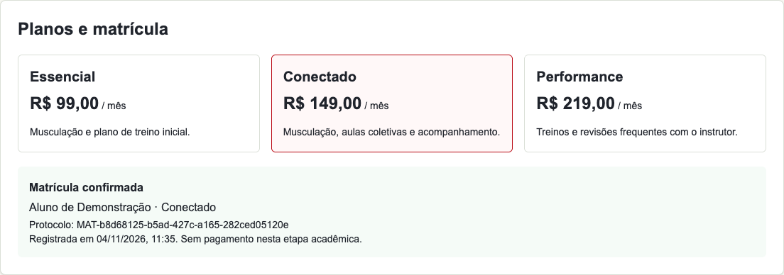
Fonte: aplicação Academia Conectada, execução local da Iteração 2 (2026).
Figura 11 - Agenda com reserva confirmada e disponibilidade
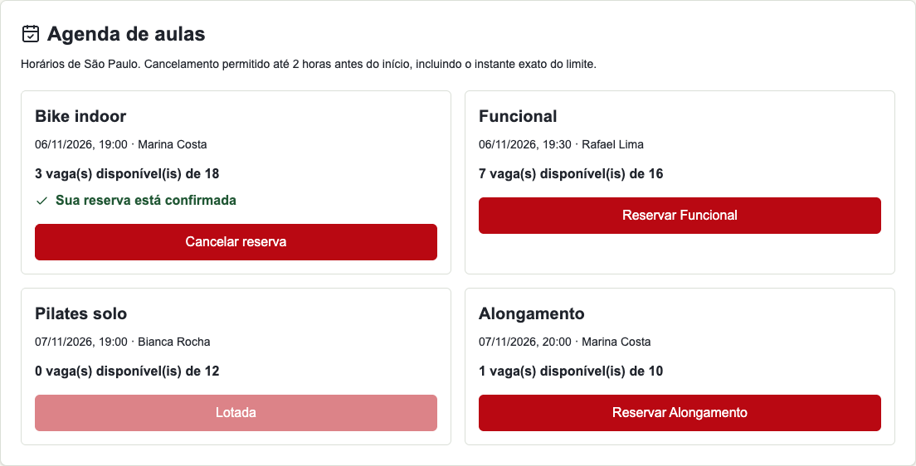
Fonte: aplicação Academia Conectada, execução local da Iteração 2 (2026).
Figura 12 - Registro do treino e histórico recuperado após recarga
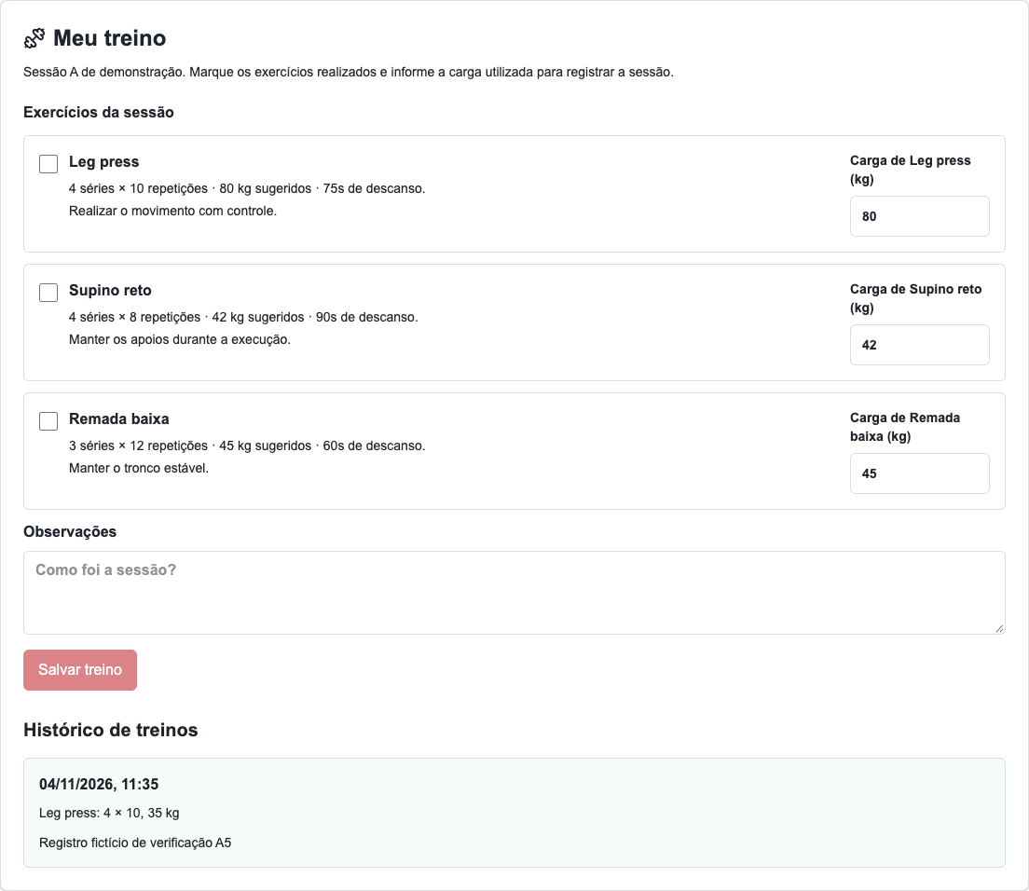
Fonte: aplicação Academia Conectada, execução local da Iteração 2 (2026).

16 CONSIDERAÇÕES FINAIS
A Iteração 2 entrega uma aplicação local com matrícula, reservas e registros de treino persistidos e validados no servidor. O controle de versão mantém v1, iteracao2, o merge em master e v2 para rastrear as duas atividades A5. A documentação completa conserva requisitos, modelagem e planos A4 e distingue a implementação efetiva das funcionalidades futuras. As próximas etapas são autenticação, isolamento por usuário, perfis de instrutor e administrador, evolução individual e homologação integral do catálogo de testes.

REFERÊNCIAS
GRUPO ACADEMIA CONECTADA. Academia Conectada: documentação e código do projeto. São Paulo, 2026. Disponível em: https://github.com/Lanpaiva/academia-conectada. Acesso em: 14 out. 2026.
GRUPO ACADEMIA CONECTADA. A3 Praticando: diagrama de implantação da iteração 1. São Paulo, 29 set. 2026. Documento do projeto, arquivo docs/a3-praticando/academia-conectada-a3-diagrama-implantacao.docx.
UNIVERSIDADE PRESBITERIANA MACKENZIE. A4 Praticando e A4 Aplicando o conhecimento. São Paulo, 2026. Enunciados da disciplina Prática Profissional em Análise e Desenvolvimento de Sistemas, ambiente virtual de aprendizagem.
UNIVERSIDADE PRESBITERIANA MACKENZIE. Instruções para a estruturação dos textos de dissertação e tese do PPGEMN. São Paulo, 2025. Versão 1.0. Orientações gerais de apresentação acadêmica consultadas em 14 out. 2026.
WORLD WIDE WEB CONSORTIUM. Understanding SC 1.4.3: Contrast Minimum. [S. l.], [s. d.]a. Disponível em: https://www.w3.org/WAI/WCAG21/Understanding/contrast-minimum.html. Acesso em: 14 out. 2026.
WORLD WIDE WEB CONSORTIUM. Understanding SC 2.1.1: Keyboard. [S. l.], [s. d.]b. Disponível em: https://www.w3.org/WAI/WCAG21/Understanding/keyboard.html. Acesso em: 14 out. 2026.
UNIVERSIDADE PRESBITERIANA MACKENZIE. A5 Praticando e A5 Aplicando o conhecimento. São Paulo, 2026. Enunciados da disciplina Prática Profissional em Análise e Desenvolvimento de Sistemas, ambiente virtual de aprendizagem. Acesso em: 4 nov. 2026.
NODE.JS. SQLite. [S. l.], 2026. Disponível em: https://nodejs.org/api/sqlite.html. Acesso em: 4 nov. 2026.
NEXT.JS. Route Handlers. [S. l.], 2026. Disponível em: https://nextjs.org/docs/app/getting-started/route-handlers. Acesso em: 4 nov. 2026.

